**LAPORAN AWAL PRAKTIKUM**

**STRUKTUR DATA PERTEMUAN 1**



Disusun oleh:

Nama : Reza Ardiansyah

Nim : 241011400914

Kelas : 03TPLP023

**PROGRAM STUDI TEKNIK INFORMATIKA**

**FAKULTAS ILMU KOMPUTER**

**UNIVERSITAS PAMULANG**

Jl. Raya Puspitek No 11, Serpong, Kota Tanggerang Selatan, Banten 15316

**LANDASAN TEORI**

**PERTEMUAN 1**

**TIPE DATA DAN HIRARKI**

Struktur data merupakan cara atau metode untuk mengorganisasikan, menyimpan, dan mengelola data dalam suatu sistem komputer agar dapat digunakan secara efisien. Struktur data berfungsi untuk mempermudah proses pengambilan (akses), penambahan, serta penghapusan data sesuai kebutuhan program.

Secara umum, struktur data terbagi menjadi dua kategori besar, yaitu:

1. **Struktur Data Primitif (Primitive Data Structure)**  
   Struktur data yang disediakan langsung oleh bahasa pemrograman, seperti int, float, char, dan boolean.
   * Bersifat dasar dan tidak dapat dipecah lagi.
   * Biasanya digunakan untuk menyimpan nilai tunggal.
2. **Struktur Data Non-Primitif (Non-Primitive Data Structure)**  
   Struktur data yang terdiri dari kumpulan beberapa data primitif.  
   Dapat dibagi lagi menjadi:
   * **Linear Structure** → seperti Array, Stack, dan Queue.
   * **Non-Linear Structure** → seperti Tree dan Graph.

Struktur data adalah komponen fundamental dalam pemrograman komputer yang menentukan cara data disimpan dan dikelola. Pemilihan struktur data yang tepat akan meningkatkan efisiensi algoritma, mempercepat waktu eksekusi, dan mengoptimalkan penggunaan memori.  
Dengan memahami konsep dasar struktur data, seorang programmer dapat merancang program yang lebih sistematis, cepat, dan mudah dikelola.

**PROGRAM DAN PENEJELASAN LATIHAN SOAL PERTEMUAN 1**

**LATIHAN 1.1**

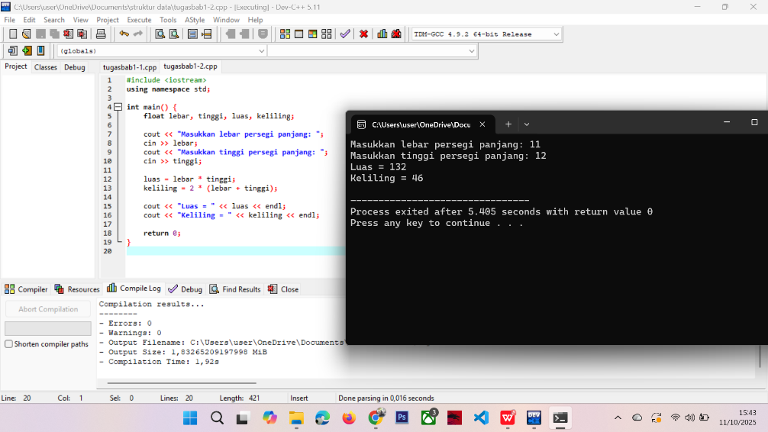

1. **#include <iostream>** - memanggil library untuk input dan output.

2. **using namespace std;** - supaya bisa langsung pakai cin dan cout tanpa menulis std::.

3. Di dalam **main()**, dideklarasikan tiga variabel:

* int a; - menyimpan bilangan bulat
* char b; - menyimpan satu karakter
* float c; - menyimpan bilangan desimal

4. Program menampilkan pesan:  
**"Masukkan tiga nilai (int,char,float): "**

5. Pengguna memasukkan tiga nilai yang dibaca dengan:  
**cin >> a >> b >> c;**

6. Nilai yang dimasukkan kemudian ditampilkan kembali menggunakan:

**cout << a << endl;**

**cout << b << endl;**

**cout << c << endl;**

Setiap nilai ditampilkan pada baris baru.

7. **return 0;** menandakan program selesai tanpa error.

**LATIHAN 1.2**

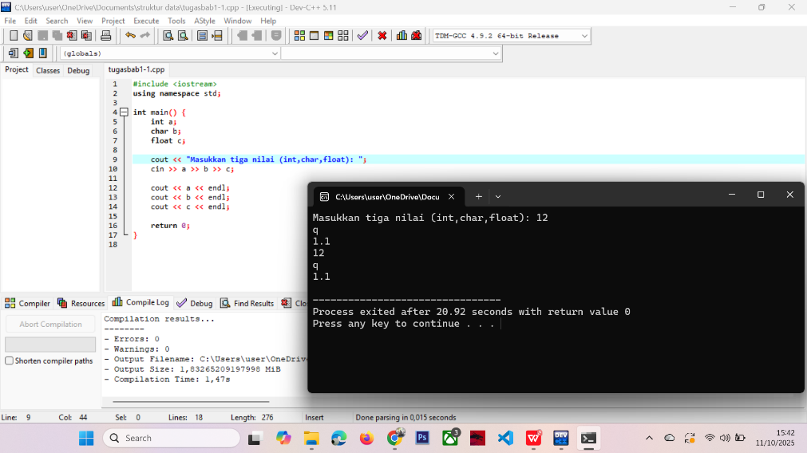

Program ini digunakan untuk **menghitung luas dan keliling persegi panjang** dengan memasukkan nilai lebar dan tinggi dari pengguna.

1. #include <iostream> dan using namespace std;  
   - Untuk menggunakan fungsi input-output seperti cin dan cout.
2. Di dalam fungsi main(), terdapat empat variabel bertipe float:
   1. lebar dan tinggi untuk menyimpan nilai input pengguna.
   2. luas dan keliling untuk menyimpan hasil perhitungan.
3. Program menampilkan pesan untuk memasukkan nilai lebar dan tinggi, kemudian membaca input menggunakan:

**cin >> lebar;**

**cin >> tinggi;**

1. Setelah itu, program menghitung:
   1. **Luas = lebar × tinggi**
   2. **Keliling = 2 × (lebar + tinggi)**
2. Hasil perhitungan ditampilkan ke layar dengan:

**cout << "Luas = " << luas << endl;**

**cout << "Keliling = " << keliling << endl;**

1. return 0; menandakan program selesai dengan sukses.

**LATIHAN 1.3**

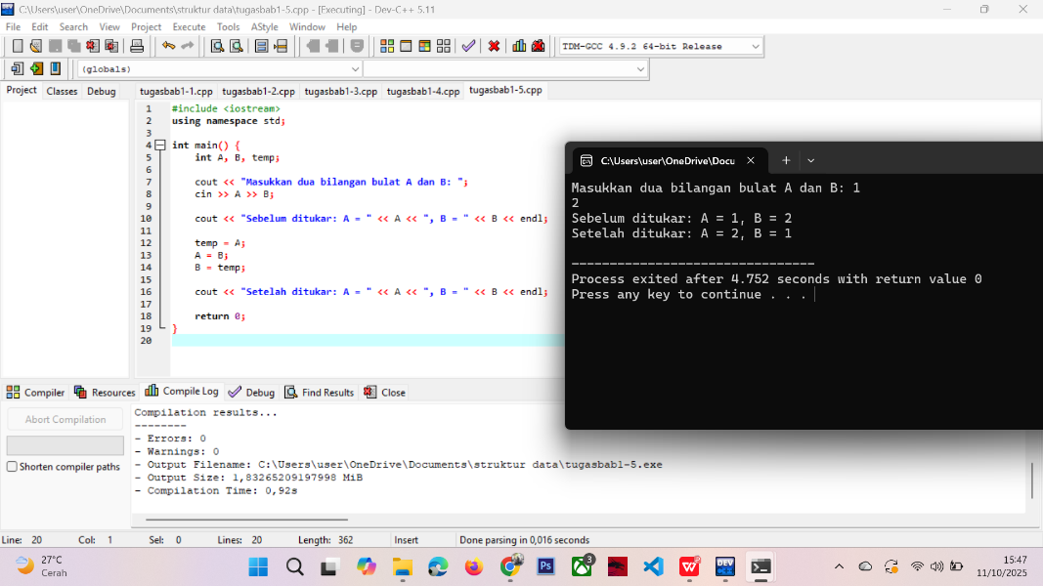

Program ini digunakan untuk menentukan nilai huruf siswa berdasarkan skor yang dimasukkan (0–100).

1. #include <iostream> dan using namespace std;  
   - Untuk mengaktifkan fitur input-output seperti cin dan cout.
2. Deklarasi variabel:

**int skor;**

* 1. - Menyimpan nilai skor yang dimasukkan pengguna.

1. Input nilai:

**cout << "Masukkan nilai siswa (0-100): ";**

**cin >> skor;**

* 1. - Pengguna mengetikkan nilai antara 0–100.

1. Struktur kondisi (if-else):  
   Program mengecek nilai dan menampilkan hasil:
   1. **Jika skor == 100 → tampil “Skor sempurna!”.**
   2. **Jika skor >= 90 → tampil “Nilai: A”.**
   3. **Jika skor >= 80 → tampil “Nilai: B”.**
   4. **Jika skor >= 70 → tampil “Nilai: C”.**
   5. **Jika skor >= 60 → tampil “Nilai: D”.**
   6. **Jika kurang dari 60 → tampil “Nilai: F”.**
2. **return 0;**  
   - Menandakan program berakhir dengan sukses.

**LATIHAN 1.4**

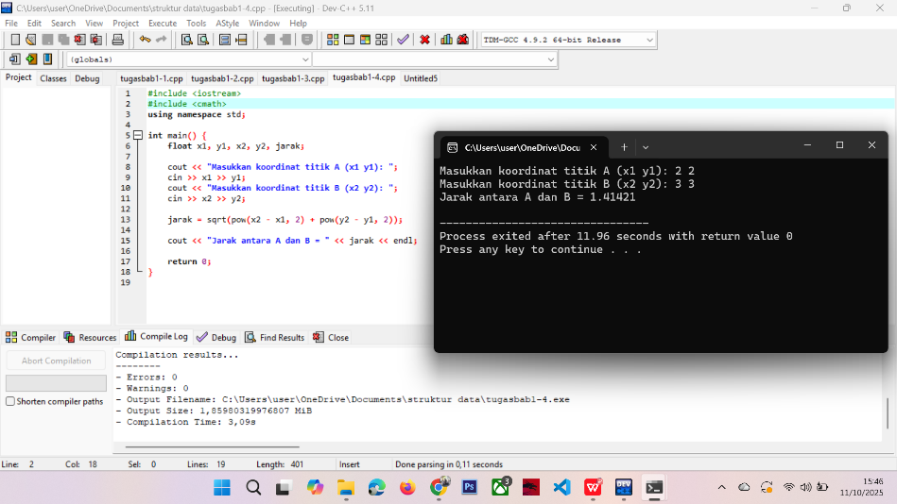

Program ini digunakan untuk menghitung jarak antara dua titik A(x₁, y₁) dan B(x₂, y₂) di bidang koordinat menggunakan rumus jarak Euclidean.

1. #include <iostream> dan #include <cmath>  
   - Mengaktifkan fungsi input-output serta operasi matematika (sqrt, pow).
2. Deklarasi variabel:

**float x1, y1, x2, y2, jarak;**

- Menyimpan koordinat titik A dan B serta hasil perhitungan jarak.

1. Input data:  
   Pengguna memasukkan nilai x1, y1, x2, dan y2 melalui cin.
2. Perhitungan jarak:

**jarak = sqrt(pow(x2 - x1, 2) + pow(y2 - y1, 2));**

- Rumus:

**Jarak=(x2−x1)2+(y2−y1)2\text{Jarak} = \sqrt{(x2 - x1)^2 + (y2 - y1)^2}Jarak=(x2−x1)2+(y2−y1)2​**

1. Output hasil:  
   Program menampilkan nilai jarak yang dihitung ke layar.
2. **return 0;**  
   - Program selesai tanpa error.

**LATIHAN 1.5**

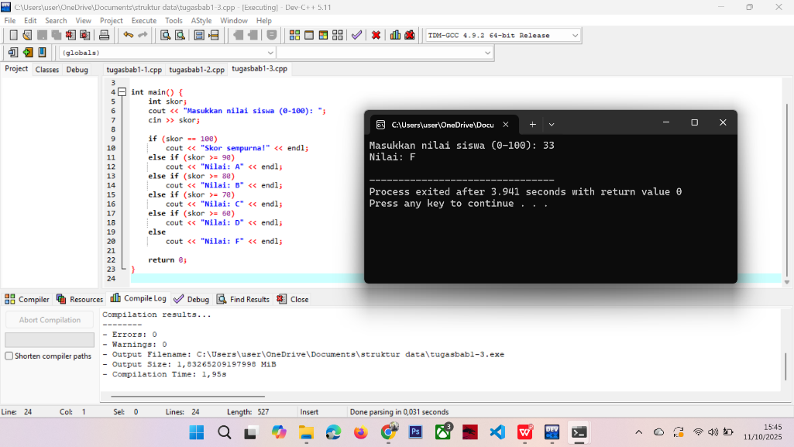

Program ini digunakan untuk menukar nilai dua bilangan bulat (A dan B) dengan bantuan variabel sementara bernama temp.

1. **#include <iostream>** dan **using namespace std;**  
   - Untuk menggunakan fungsi input-output (cin, cout).
2. **Deklarasi variabel:**

int A, B, temp;

- A dan B untuk menyimpan bilangan dari pengguna, temp digunakan sebagai tempat sementara saat proses penukaran.

1. **Input nilai dari pengguna:**

cout << "Masukkan dua bilangan bulat A dan B: ";

cin >> A >> B;

- Pengguna memasukkan dua bilangan yang akan ditukar.

1. **Menampilkan nilai sebelum ditukar:**

cout << "Sebelum ditukar: A = " << A << ", B = " << B << endl;

1. **Proses penukaran nilai:**

temp = A;

A = B;

B = temp;

- Nilai A disimpan sementara di temp, kemudian nilai B dipindahkan ke A, dan nilai awal A (yang disimpan di temp) dipindahkan ke B.

1. **Menampilkan hasil setelah ditukar:**

cout << "Setelah ditukar: A = " << A << ", B = " << B << endl;

1. **return 0;** - Program selesai dengan sukses.

**LAPORAN AWAL PRAKTIKUM**

**STRUKTUR DATA PERTEMUAN 2**



Disusun oleh:

Nama : Reza Ardiansyah

Nim : 241011400914

Kelas : 03TPLP023

**PROGRAM STUDI TEKNIK INFORMATIKA**

**FAKULTAS ILMU KOMPUTER**

**UNIVERSITAS PAMULANG**

Jl. Raya Puspitek No 11, Serpong, Kota Tanggerang Selatan, Banten 15316

**PERTEMUAN 2**

**ARRAY DAN POINTER**

Array adalah struktur data yang digunakan untuk menyimpan sekumpulan elemen dengan **tipe data yang sama,** dan diakses menggunakan **indeks.**Array memudahkan penyimpanan dan pengolahan data dalam jumlah besar secara berurutan di dalam memori.

**Tujuan Penggunaan Array**

* Mengelompokkan data yang memiliki tipe sama.
* Mempermudah pengaksesan data berdasarkan urutan.
* Efisien dalam operasi matematis dan pemrosesan data.

**PROGRAM DAN PENEJELASAN LATIHAN SOAL PERTEMUAN 2**

**LATIHAN 2.1**

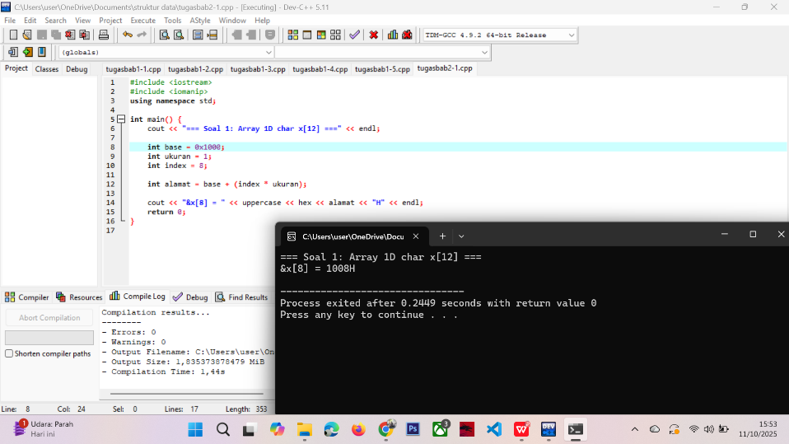

Program ini menghitung **alamat elemen ke-8 (x[8])** dari array 1 dimensi char x[12] berdasarkan **alamat awal (&x[0] = 1000H)**.

1. **#include <iostream>** dan **#include <iomanip>**  
   - Untuk menampilkan output dan format angka heksadesimal (hex, uppercase).
2. **Deklarasi variabel:**

int base = 0x1000; // alamat awal x[0]

int ukuran = 1; // ukuran char = 1 byte

int index = 8; // elemen ke-8

1. **Rumus perhitungan alamat:**

alamat=base+(index×ukuran)\text{alamat} = \text{base} + (\text{index} \times \text{ukuran})alamat=base+(index×ukuran)

- 1000H+(8×1)=1008H1000H + (8 × 1) = 1008H1000H+(8×1)=1008H

1. **Output:**

cout << "&x[8] = " << uppercase << hex << alamat << "H" << endl;

- Menampilkan hasil dalam format heksadesimal besar.

**LATIHAN 2.2**

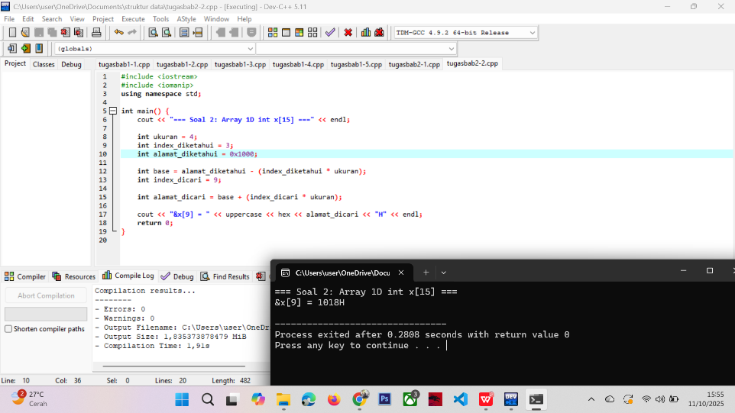

Program ini menghitung **alamat elemen x[9]** dari array int x[15] jika diketahui **&x[3] = 1000H**.

1. **Ukuran elemen int = 4 byte**  
   Maka setiap indeks bertambah 4 byte dari base address.
2. **Rumus mencari alamat awal array:**

base=alamat_diketahui−(index_diketahui×ukuran)\text{base} = \text{alamat\_diketahui} - (\text{index\_diketahui} \times \text{ukuran})base=alamat_diketahui−(index_diketahui×ukuran)

→ 1000H−(3×4)=0x1000−0xC=0x0FF41000H - (3 × 4) = 0x1000 - 0xC = 0x0FF41000H−(3×4)=0x1000−0xC=0x0FF4

1. **Rumus mencari alamat x[9]:**

alamat_dicari=base+(index_dicari×ukuran)\text{alamat\_dicari} = \text{base} + (\text{index\_dicari} \times \text{ukuran})alamat_dicari=base+(index_dicari×ukuran)

- 0x0FF4+(9×4)=0x10180x0FF4 + (9 × 4) = 0x10180x0FF4+(9×4)=0x1018

1. **Output:**

&x[9] = 1018H

**LATIHAN 2.3**

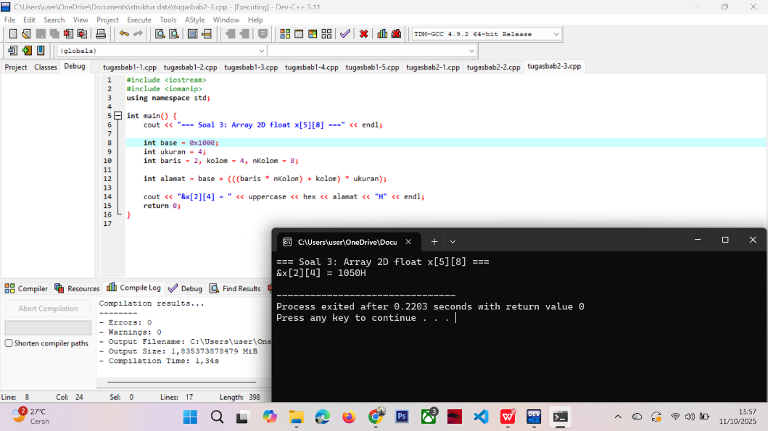

Program ini menghitung **alamat elemen x[2][4]** dari array dua dimensi float x[5][8], dengan **alamat dasar (base) = 1000H** dan **ukuran tiap elemen = 4 byte**.

1. **Konsep array 2D:**  
   Data disimpan **baris demi baris (row-major order)**, sehingga alamat dihitung dengan rumus:

alamat=base+((baris×jumlah_kolom)+kolom)×ukuran\text{alamat} = \text{base} + ((\text{baris} \times \text{jumlah\_kolom}) + \text{kolom}) \times \text{ukuran}alamat=base+((baris×jumlah_kolom)+kolom)×ukuran

1. **Substitusi nilai:**

alamat=1000H+((2×8)+4)×4\text{alamat} = 1000H + ((2 \times 8) + 4) \times 4alamat=1000H+((2×8)+4)×4 =1000H+(20×4)=1000H+50H=1050H= 1000H + (20 \times 4) = 1000H + 50H = 1050H=1000H+(20×4)=1000H+50H=1050H

1. **Output program:**

&x[2][4] = 1050H

**LATIHAN 2.4**

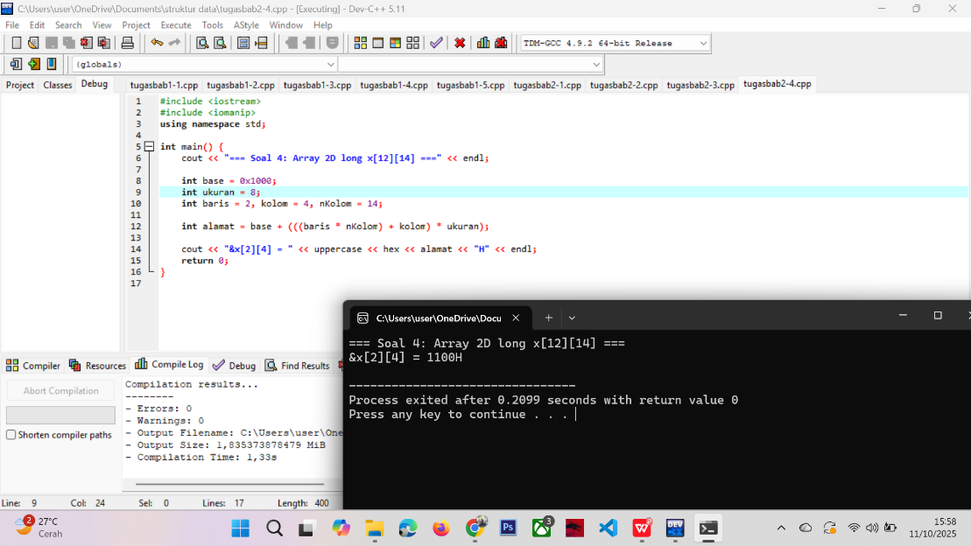

Program ini menghitung **alamat elemen x[2][4]** dari array dua dimensi long x[12][14], di mana **alamat dasar (base) = 1000H** dan **ukuran tiap elemen long = 8 byte**.

1. **Konsep array 2D (row-major order):**  
   Elemen disimpan per baris, sehingga alamat dihitung dengan rumus:

alamat=base+((baris×jumlah_kolom)+kolom)×ukuran\text{alamat} = \text{base} + ((\text{baris} \times \text{jumlah\_kolom}) + \text{kolom}) \times \text{ukuran}alamat=base+((baris×jumlah_kolom)+kolom)×ukuran

1. **Substitusi nilai:**

alamat=1000H+((2×14)+4)×8\text{alamat} = 1000H + ((2 \times 14) + 4) \times 8alamat=1000H+((2×14)+4)×8 =1000H+(32×8)=1000H+100H=1100H= 1000H + (32 \times 8) = 1000H + 100H = 1100H=1000H+(32×8)=1000H+100H=1100H

1. **Hasil program:**

&x[2][4] = 1100H

**LATIHAN 2.5**

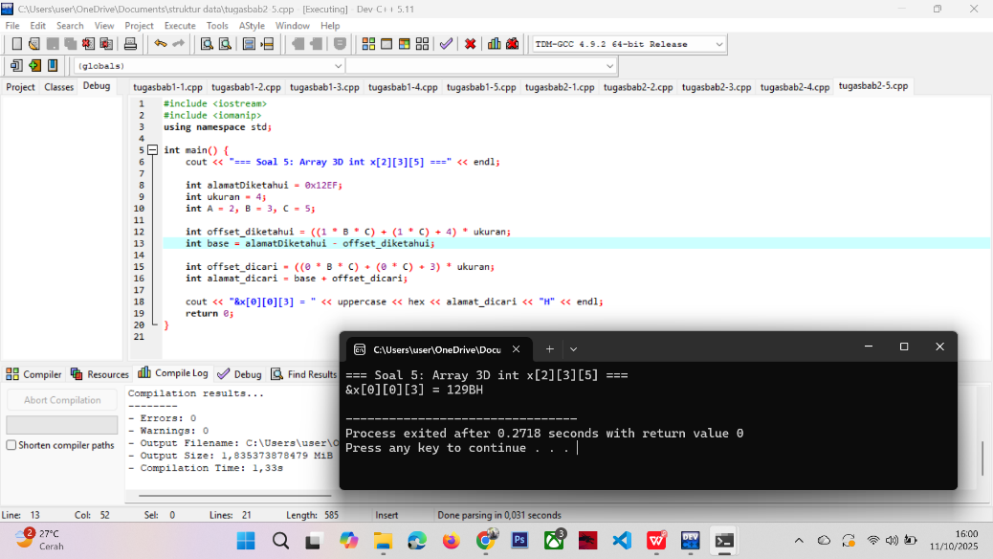

Program ini digunakan untuk **menghitung alamat elemen x[0][0][3]** dari array tiga dimensi int x[2][3][5], dengan **alamat elemen x[1][1][4] = 12EFH** dan **ukuran tiap elemen int = 4 byte**.

1. **Rumus array 3D (row-major order):**

alamat=base+(((i×B×C)+(j×C)+k)×ukuran)\text{alamat} = \text{base} + (((i \times B \times C) + (j \times C) + k) \times \text{ukuran})alamat=base+(((i×B×C)+(j×C)+k)×ukuran)

1. **Langkah 1 — mencari alamat dasar (base):**  
   Untuk x[1][1][4]:

offset=((1×3×5)+(1×5)+4)×4=(15+5+4)×4=24×4=96\text{offset} = ((1 \times 3 \times 5) + (1 \times 5) + 4) \times 4 = (15 + 5 + 4) \times 4 = 24 \times 4 = 96offset=((1×3×5)+(1×5)+4)×4=(15+5+4)×4=24×4=96 base=12EFH−60H=128FH\text{base} = 12EFH - 60H = 128FHbase=12EFH−60H=128FH

1. **Langkah 2 — mencari alamat x[0][0][3]:**

offset=((0×3×5)+(0×5)+3)×4=3×4=12\text{offset} = ((0 \times 3 \times 5) + (0 \times 5) + 3) \times 4 = 3 \times 4 = 12offset=((0×3×5)+(0×5)+3)×4=3×4=12 alamat=128FH+CH=129BH\text{alamat} = 128FH + CH = 129BHalamat=128FH+CH=129BH

1. **Output program:**

&x[0][0][3] = 129BH

**LAPORAN AKHIR PRAKTIKUM**

**STRUKTUR DATA PERTEMUAN 1**



Disusun oleh:

Nama : Reza Ardiansyah

Nim : 241011400914

Kelas : 03TPLP023

**PROGRAM STUDI TEKNIK INFORMATIKA**

**FAKULTAS ILMU KOMPUTER**

**UNIVERSITAS PAMULANG**

Jl. Raya Puspitek No 11, Serpong, Kota Tanggerang Selatan, Banten 15316

**PERTEMUAN 1**

**TIPE DATA DAN HIRARKI**

**I. Tujuan Pembelajaran**

1. Mampu membedakan dan menerapkan beragam jenis tipe data

2. Mampu membedakan dan menerapkan hirarki data

**II. Hasil dan Pembahasan**

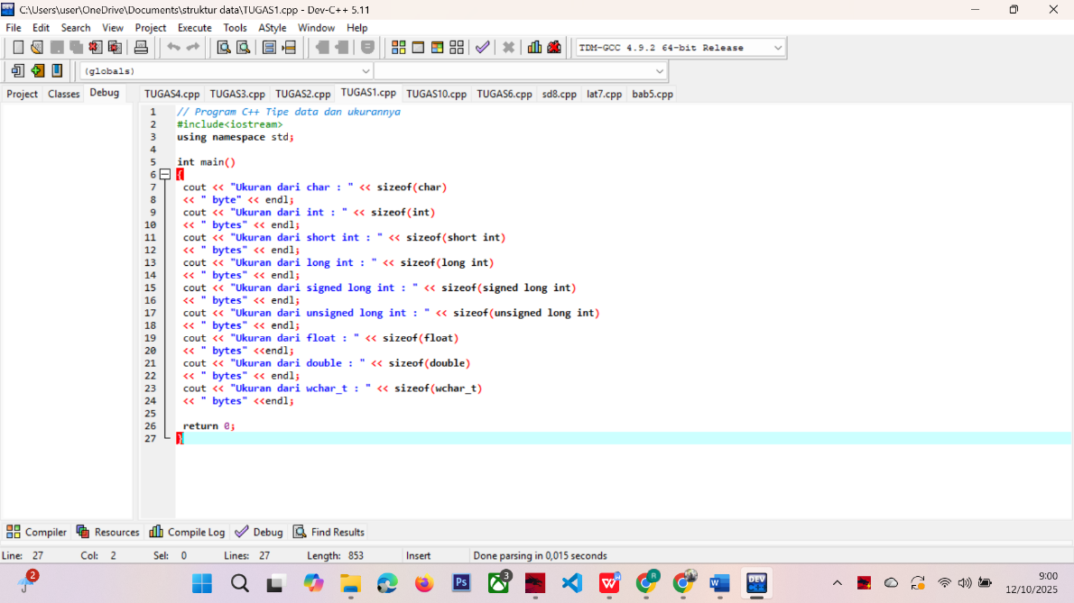

Program ini menggunakan operator sizeof() untuk menampilkan ukuran memori (dalam byte) dari beberapa tipe data dasar di C++.  
Tipe data yang diperiksa: char, int, short int, long int, signed long int, unsigned long int, float, double, dan wchar_t.

* sizeof() → Mengembalikan jumlah byte yang digunakan tipe data atau variabel di memori.
* Output bisa berbeda tergantung **platform dan compiler**, tapi biasanya untuk sistem 32-bit atau 64-bit standar, nilainya sebagai berikut:

| **Tipe Data** | **Ukuran Umum** | **Keterangan** |
| --- | --- | --- |
| char | 1 byte | Menyimpan satu karakter ASCII |
| int | 4 byte | Bilangan bulat standar |
| short int | 2 byte | Bilangan bulat lebih kecil |
| long int | 4 atau 8 byte | Bilangan bulat besar (tergantung sistem) |
| signed long int | Sama dengan long int | Bisa bernilai positif/negatif |
| unsigned long int | Sama dengan long int | Hanya bernilai positif |
| float | 4 byte | Bilangan pecahan tunggal (single precision) |
| double | 8 byte | Bilangan pecahan ganda (double precision) |
| wchar_t | 2 atau 4 byte | Karakter lebar untuk Unicode |

**LAMPIRAN**

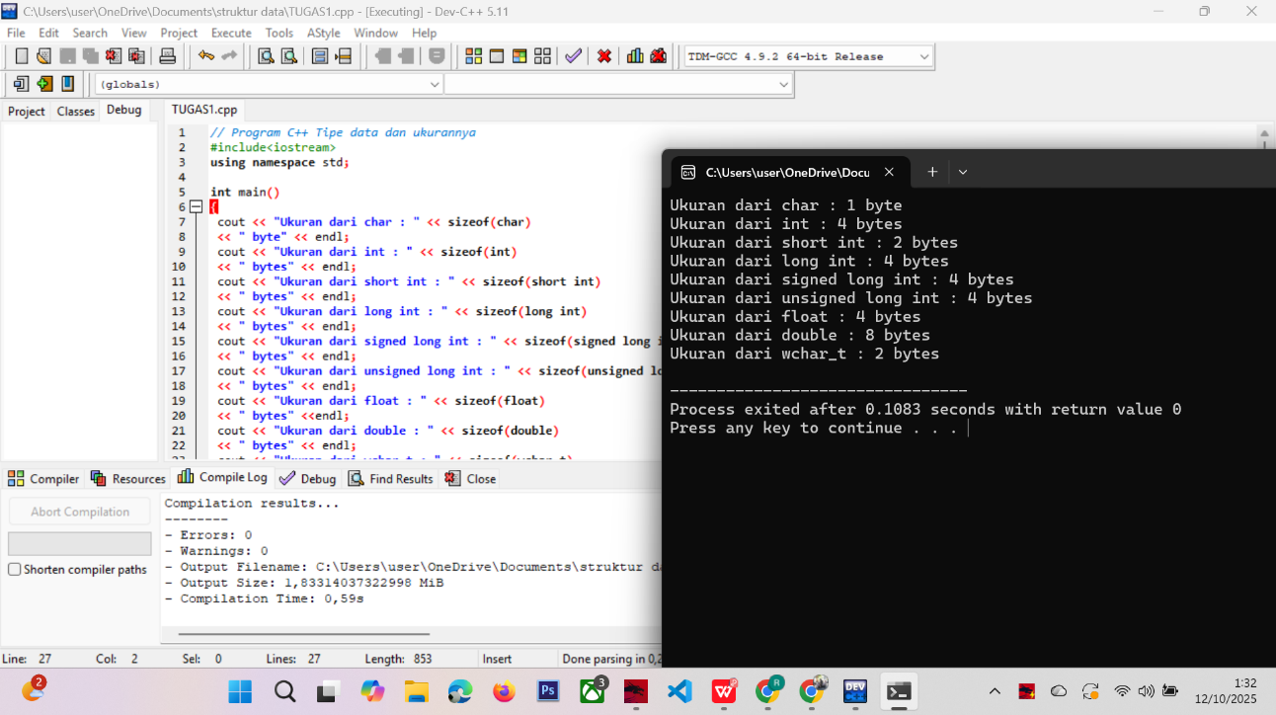

**LAPORAN AWAL PRAKTIKUM**

**STRUKTUR DATA PERTEMUAN 3**



Disusun oleh:

Nama : Reza Ardiansyah

Nim : 241011400914

Kelas : 03TPLP023

**PROGRAM STUDI TEKNIK INFORMATIKA**

**FAKULTAS ILMU KOMPUTER**

**UNIVERSITAS PAMULANG**

Jl. Raya Puspitek No 11, Serpong, Kota Tanggerang Selatan, Banten 15316

**PERTEMUAN 3**

**STRUKTUR/RECORD**

**struktur (struct)** digunakan untuk menggabungkan beberapa data yang memiliki tipe berbeda menjadi satu kesatuan. Misalnya, data mahasiswa yang berisi nama (string), umur (int), dan nilai (float). Struktur membantu pengelolaan data kompleks menjadi lebih rapi dan terorganisir. Selain itu, struktur juga bisa digunakan dalam bentuk dinamis menggunakan pointer, sehingga fleksibel terhadap perubahan jumlah data.

### ****Tujuan Penggunaan Record****

* Menggabungkan data berbeda yang memiliki hubungan logis.
* Mempermudah pengolahan data objek nyata (seperti pegawai, produk, dsb).

**PROGRAM DAN PENEJELASAN LATIHAN SOAL PERTEMUAN 3**

**LATIHAN 3.1**

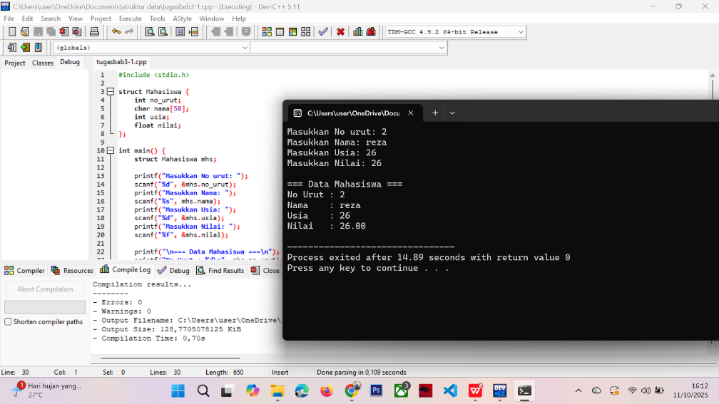

Program ini menggunakan **struktur (**struct**)** untuk menyimpan dan menampilkan data **mahasiswa** yang terdiri dari:

* no_urut - nomor urut mahasiswa (tipe int)
* nama - nama mahasiswa (tipe char[])
* usia - umur mahasiswa (tipe int)
* nilai - nilai mahasiswa (tipe float)

### Alur program:

1. **Deklarasi struct** Mahasiswa untuk menampung beberapa jenis data.
2. Membuat variabel mhs dari tipe struct Mahasiswa.
3. Program meminta pengguna mengisi: nomor urut, nama, usia, dan nilai menggunakan scanf.
4. Setelah data dimasukkan, program menampilkan kembali semua informasi tersebut dengan format rapi menggunakan printf.

**LATIHAN 3.2**

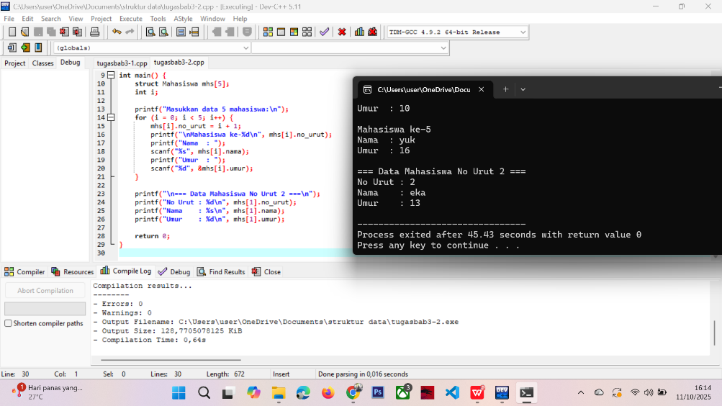

Program ini menggunakan **array of struct** untuk menyimpan data **5 mahasiswa**, yang terdiri dari:

* no_urut - nomor urut mahasiswa,
* nama - nama mahasiswa,
* umur - usia mahasiswa.

### Alur program:

1. **Deklarasi struktur Mahasiswa** untuk menampung tiga data utama.
2. Membuat **array mhs[5]** agar bisa menyimpan data 5 mahasiswa.
3. Melalui perulangan for, program meminta pengguna memasukkan nama dan umur untuk setiap mahasiswa.
   * Nomor urut (no_urut) diisi otomatis berdasarkan urutan input (i + 1).
4. Setelah semua data diinput, program **menampilkan data mahasiswa dengan nomor urut ke-2**, yaitu mhs[1] (karena indeks array dimulai dari 0).

**LATIHAN 3.3**

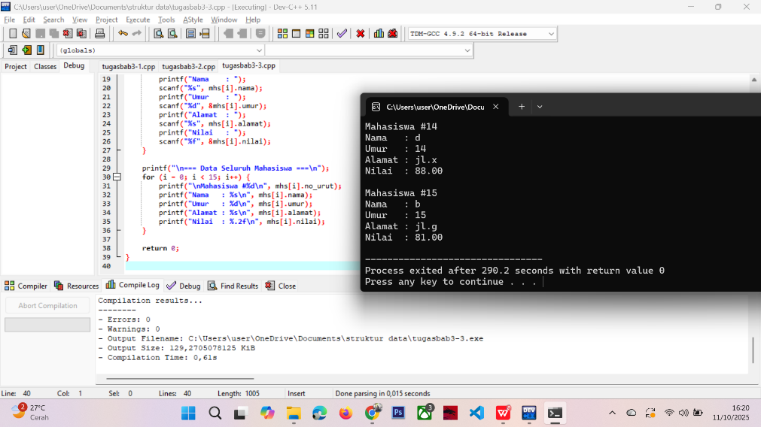

Program ini menggunakan **array of struct** untuk menyimpan data **15 mahasiswa**, yang terdiri dari:

* no_urut - nomor urut mahasiswa
* nama - nama mahasiswa
* umur - usia mahasiswa
* alamat - alamat mahasiswa
* nilai - nilai mahasiswa

### Alur program:

1. **Deklarasi struct Mahasiswa** untuk menampung data lengkap mahasiswa.
2. Membuat **array mhs[15]** agar bisa menyimpan data 15 mahasiswa.
3. **Input data mahasiswa:**
   * Perulangan for dari i = 0 hingga 14.
   * Nomor urut (no_urut) otomatis diisi i + 1.
   * Pengguna memasukkan nama, umur, alamat, dan nilai menggunakan scanf.
4. **Menampilkan seluruh data mahasiswa:**
   * Perulangan for untuk mencetak semua atribut mahasiswa dari mhs[0] sampai mhs[14].
   * Nilai ditampilkan dengan format dua angka di belakang koma (%.2f).

**LATIHAN 3.4**

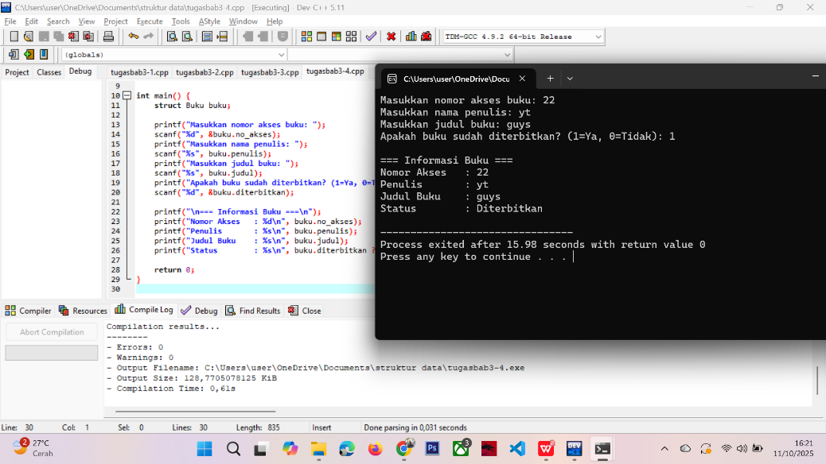

Program ini menggunakan **struct Buku** untuk menyimpan dan menampilkan informasi buku, yang terdiri dari:

* no_akses - nomor akses buku (tipe int)
* penulis - nama penulis (tipe char[50])
* judul - judul buku (tipe char[50])
* diterbitkan - status buku, 1 = sudah diterbitkan, 0 = belum (tipe int)

### Alur program:

1. **Deklarasi struct** Buku dan variabel buku.
2. Program meminta pengguna memasukkan:
   * nomor akses,
   * penulis,
   * judul,
   * status diterbitkan (1/0).
3. Data yang dimasukkan ditampilkan menggunakan printf, termasuk status dengan format **kondisional**:

buku.diterbitkan ? "Diterbitkan" : "Belum Diterbitkan

**LATIHAN 3.5**

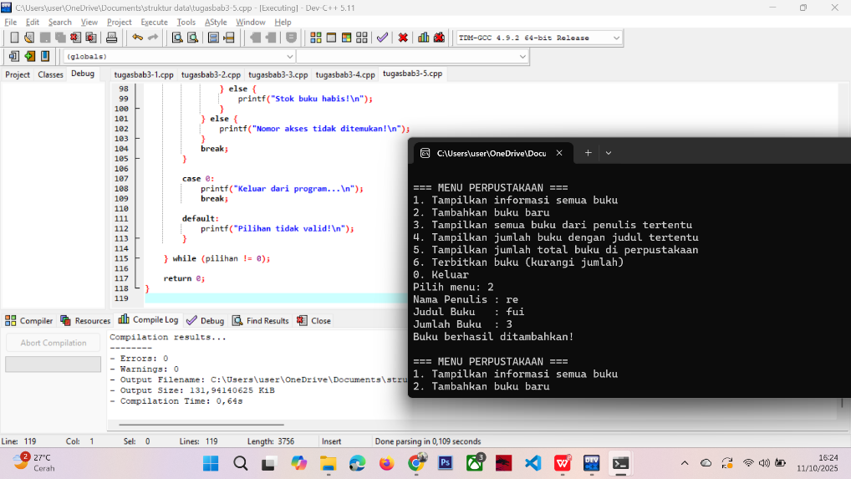

Program ini menggunakan **array of struct Buku** untuk mengelola data buku di perpustakaan, dengan atribut:

* no_akses - nomor identifikasi buku
* penulis - nama penulis
* judul - judul buku
* jumlah - stok buku
* diterbitkan - status buku (1 = sudah diterbitkan, 0 = belum)

### Fitur Program (Menu):

1. **Tampilkan semua buku**
   * Menampilkan seluruh informasi buku yang tersimpan, atau pesan jika belum ada buku.
2. **Tambahkan buku baru**
   * Pengguna memasukkan penulis, judul, jumlah.
   * no_akses otomatis bertambah, diterbitkan di-set 0.
3. **Tampilkan semua buku dari penulis tertentu**
   * Memfilter array berdasarkan nama penulis yang dimasukkan pengguna.
4. **Tampilkan jumlah buku dengan judul tertentu**
   * Menghitung total stok buku yang memiliki judul sama.
5. **Tampilkan jumlah total buku di perpustakaan**
   * Menjumlahkan semua stok buku dari seluruh array.
6. **Terbitkan buku**
   * Mengurangi stok buku sesuai no_akses yang dipilih.
   * Mengubah status diterbitkan = 1.
   * Menangani kondisi stok habis atau nomor akses tidak valid.
7. **Keluar dari program**
   * Menghentikan perulangan do-while dan menutup program.

### Struktur Program:

* **Array buku[100]** menyimpan hingga 100 buku.
* **Variabel n** melacak jumlah buku yang sudah dimasukkan.
* Menu menggunakan **switch-case** untuk menangani pilihan pengguna.
* Fungsi **strcmp** digunakan untuk membandingkan nama penulis atau judul.

**LAPORAN AKHIR PRAKTIKUM**

**STRUKTUR DATA PERTEMUAN 2**



Disusun oleh:

Nama : Reza Ardiansyah

Nim : 241011400914

Kelas : 03TPLP023

**PROGRAM STUDI TEKNIK INFORMATIKA**

**FAKULTAS ILMU KOMPUTER**

**UNIVERSITAS PAMULANG**

Jl. Raya Puspitek No 11, Serpong, Kota Tanggerang Selatan, Banten 15316

**PERTEMUAN 2**

**ARRAY DAN POINTER**

**I. Tujuan Pembelajaran**

1. Mampu menerapkan Array 1, 2 dan banyak dimensi

2. Mampu menerapkan tipe data pointer yang digunakan dalam Bahasa pemrograman

**II. Hasil dan Pembahasan**

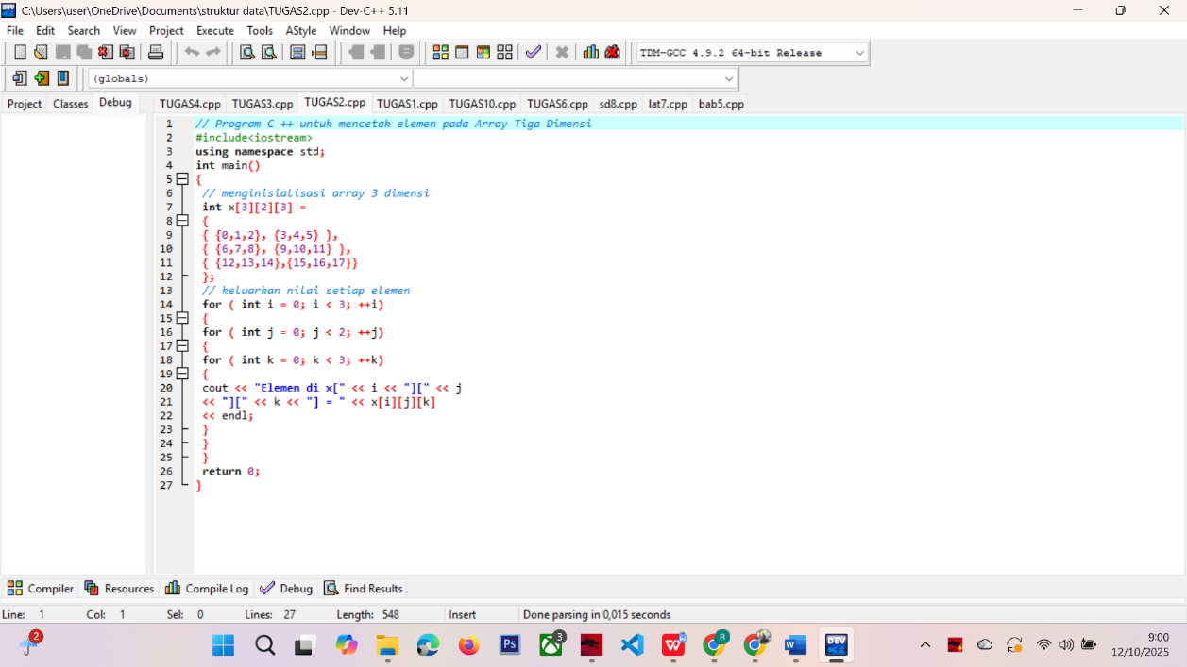

Program ini membuat **array 3 dimensi** x[3][2][3] dan menampilkan seluruh elemennya menggunakan **nested loop**.

* Array dideklarasikan sebagai int x[3][2][3].
  + Dimensi pertama (3) - jumlah **blok/layer**.
  + Dimensi kedua (2) - jumlah **baris per blok**.
  + Dimensi ketiga (3) - jumlah **kolom per baris**.

**LAMPIRAN**

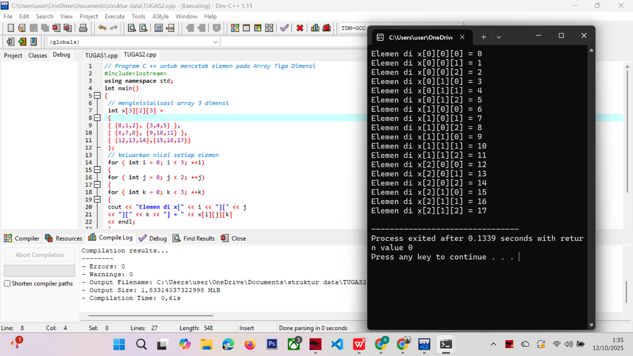

**LAPORAN AWAL PRAKTIKUM**

**STRUKTUR DATA PERTEMUAN 4**



Disusun oleh:

Nama : Reza Ardiansyah

Nim : 241011400914

Kelas : 03TPLP023

**PROGRAM STUDI TEKNIK INFORMATIKA**

**FAKULTAS ILMU KOMPUTER**

**UNIVERSITAS PAMULANG**

Jl. Raya Puspitek No 11, Serpong, Kota Tanggerang Selatan, Banten 15316

**PERTEMUAN 4**

**SINGLE STACK**

yaitu struktur data linier dengan prinsip **LIFO (Last In First Out)**. Operasi utamanya adalah **PUSH** (menambah data ke atas tumpukan) dan **POP** (menghapus data dari atas tumpukan). Stack banyak digunakan dalam pengolahan data, seperti pada proses pemanggilan fungsi, pembalikan urutan data, dan algoritma pencarian jalur.

### ****Karakteristik Stack****

* Hanya satu sisi yang dapat diakses (TOP).
* Operasi utama: push() (menambah) dan pop() (menghapus).
* Dapat diimplementasikan dengan **array** atau **linked list**.

### ****Penerapan Stack****

* Penyimpanan data sementara (undo/redo).
* Pemanggilan fungsi (rekursi).
* Kompilasi ekspresi matematika (postfix/prefix).

**PROGRAM DAN PENEJELASAN LATIHAN SOAL PERTEMUAN 4**

**LATIHAN 4.1**

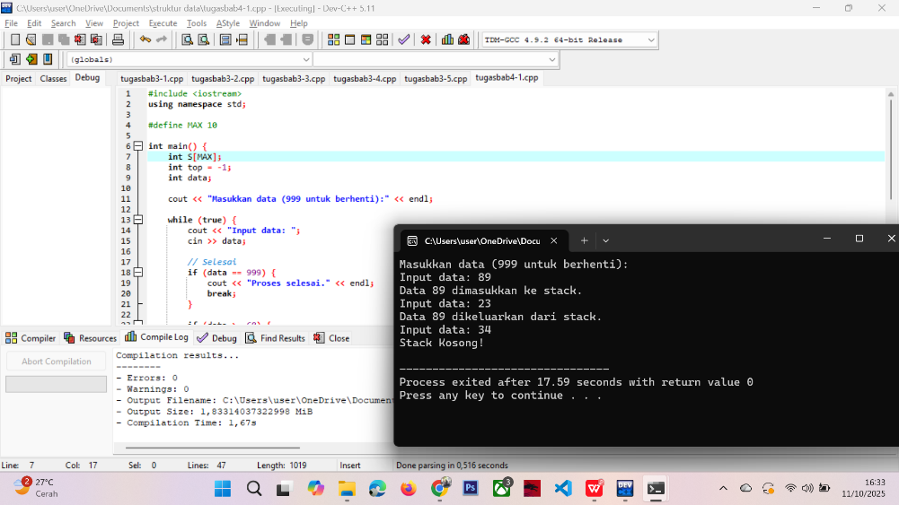

Program ini menggunakan **stack (LIFO)** untuk **menyimpan nilai yang memenuhi syarat** dan **mengeluarkan nilai jika tidak memenuhi syarat**.

### Konsep Program:

* **Stack** disimpan dalam array S[MAX] dengan ukuran maksimum 10.
* **top** menandai indeks teratas stack, awalnya -1 (kosong).
* Input data dilakukan terus-menerus sampai pengguna memasukkan 999.

### Logika Program:

1. **Input data** dari pengguna (cin >> data).
2. **Jika data = 999**, proses dihentikan (break).
3. **Jika data ≥ 60** - dianggap valid:
   * Dimasukkan ke stack (S[++top] = data) jika stack belum penuh.
   * Jika stack penuh, muncul pesan **Stack Penuh!** dan berhenti.
4. **Jika data < 60** - dianggap gagal:
   * Elemen paling atas stack dikeluarkan (top--) jika stack tidak kosong.
   * Jika stack kosong, muncul pesan **Stack Kosong!** dan berhenti.

**LATIHAN 4.2**

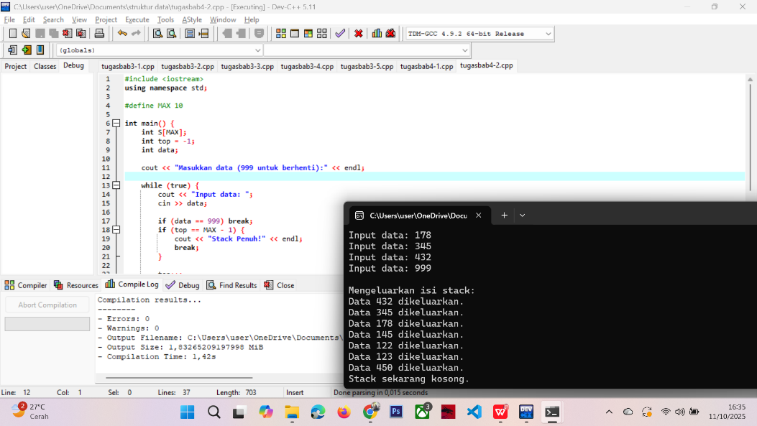

Program ini menggunakan **stack (LIFO)** dengan **array S[MAX]** untuk menyimpan dan menampilkan data secara terbalik.

### Konsep Program:

* **Stack** disimpan dalam array S[MAX] dengan maksimum 10 elemen.
* **top** menandai indeks teratas stack, awalnya -1 (kosong).
* Input dilakukan sampai pengguna memasukkan 999 atau stack penuh.

### Alur Program:

1. **Input data:**
   * Pengguna memasukkan nilai.
   * Jika data == 999, proses input berhenti.
   * Jika stack penuh (top == MAX-1), muncul pesan **Stack Penuh!** dan berhenti.
   * Data valid dimasukkan ke stack (S[++top] = data).
2. **Proses POP:**
   * Semua elemen stack dikeluarkan dari atas ke bawah (while top >= 0).
   * Menampilkan setiap elemen saat dikeluarkan.
3. **Stack kosong:**
   * Setelah semua elemen dikeluarkan, program menampilkan pesan **Stack sekarang kosong.**

**LATIHAN 4.3**

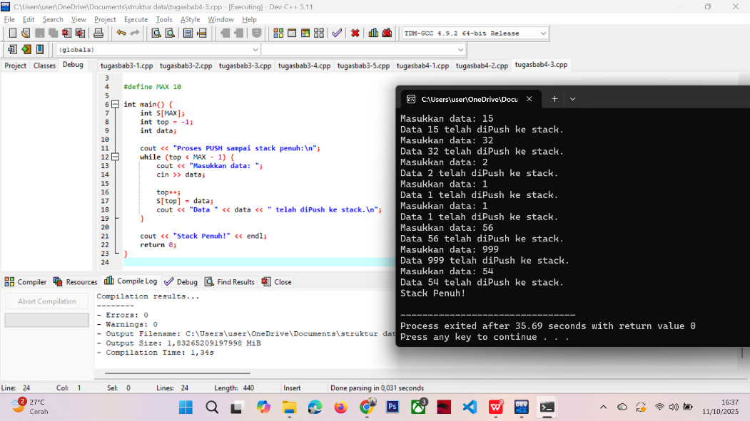

Program ini **mengisi stack (PUSH) sampai penuh** menggunakan array S[MAX] dan konsep **LIFO**.

### Konsep Program:

* **Stack** disimpan dalam array S[MAX] dengan kapasitas maksimum 10 elemen.
* **top** menandai posisi atas stack, awalnya -1.

### Alur Program:

1. Program melakukan **loop** selama top < MAX - 1 untuk memasukkan data.
2. Setiap input pengguna dimasukkan ke stack:
3. S[++top] = data;
   * Menampilkan pesan bahwa data telah di-PUSH ke stack.
4. Jika stack penuh (top == MAX - 1), loop berhenti dan program menampilkan **Stack Penuh!**

**LATIHAN 4.4**

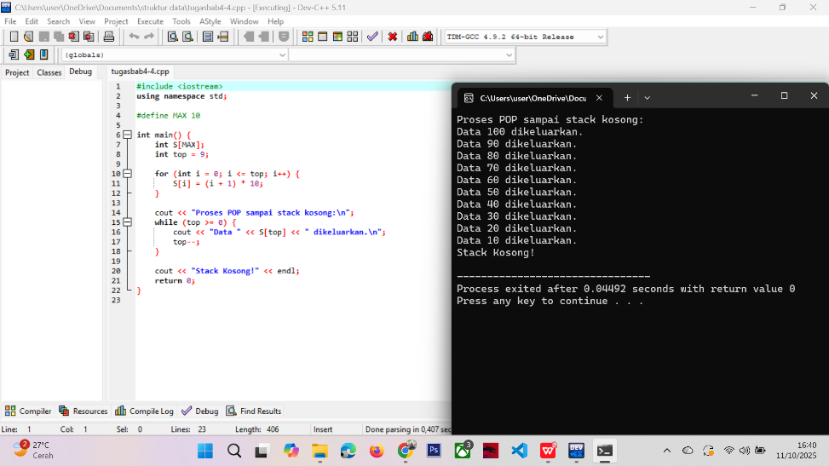

Program ini **menunjukkan proses POP pada stack (LIFO)** menggunakan array S[MAX].

### Konsep Program:

* **Stack** disimpan dalam array S[MAX] dengan kapasitas 10.
* **top** menandai indeks atas stack, awalnya 9 (stack penuh).

### Alur Program:

1. **Inisialisasi stack:**
   * Loop for mengisi array S dengan nilai (i + 1) * 10.
   * Contoh: S[0] = 10, S[1] = 20, ..., S[9] = 100.
2. **Proses POP:**
   * Loop while (top >= 0) mengeluarkan data dari atas stack (S[top]) dan mengurangi top.
   * Menampilkan setiap elemen saat dikeluarkan.
3. **Stack Kosong:**
   * Setelah semua elemen dikeluarkan, program menampilkan **Stack Kosong!**

**LATIHAN 4.5**

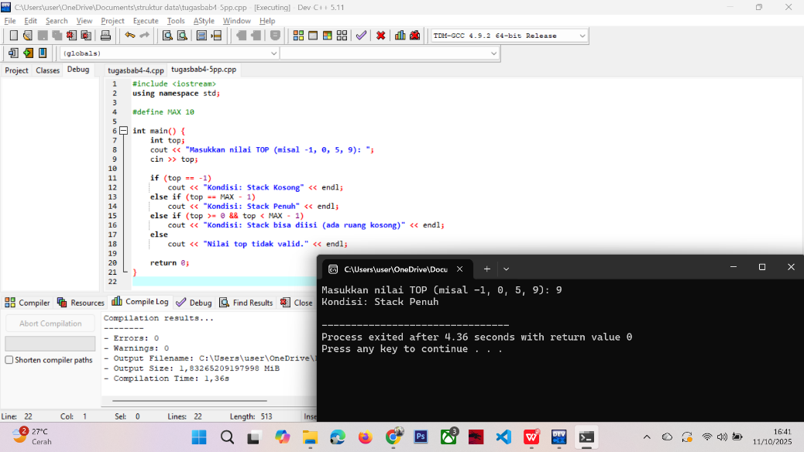

Program ini **mengecek kondisi stack** berdasarkan nilai **top** menggunakan array stack dengan kapasitas maksimum **MAX = 10**.

### Konsep Program:

* **top** menunjukkan posisi elemen teratas stack.
* Nilai top menentukan kondisi stack:
  + -1 - stack kosong
  + 0 sampai MAX-2 - stack memiliki ruang kosong
  + MAX-1 - stack penuh

### Alur Program:

1. Pengguna memasukkan nilai top.
2. Program memeriksa kondisi stack:

if (top == -1) // Stack Kosong

else if (top == MAX-1) // Stack Penuh

else if (top >=0 && top < MAX-1) // Masih ada ruang

else // nilai invalid

1. Menampilkan kondisi sesuai nilai top.

**LAPORAN AKHIR PRAKTIKUM**

**STRUKTUR DATA PERTEMUAN 3**



Disusun oleh:

Nama : Reza Ardiansyah

Nim : 241011400914

Kelas : 03TPLP023

**PROGRAM STUDI TEKNIK INFORMATIKA**

**FAKULTAS ILMU KOMPUTER**

**UNIVERSITAS PAMULANG**

Jl. Raya Puspitek No 11, Serpong, Kota Tanggerang Selatan, Banten 15316

**PERTEMUAN 3**

**STRUKTUR / RECORD**

**I. Tujuan Pembelajaran**

1. Mampu memahami dan menerapkan struktur, array dalam struktur dan struktur dalam struktur

**II. Hasil dan Pembahasan**

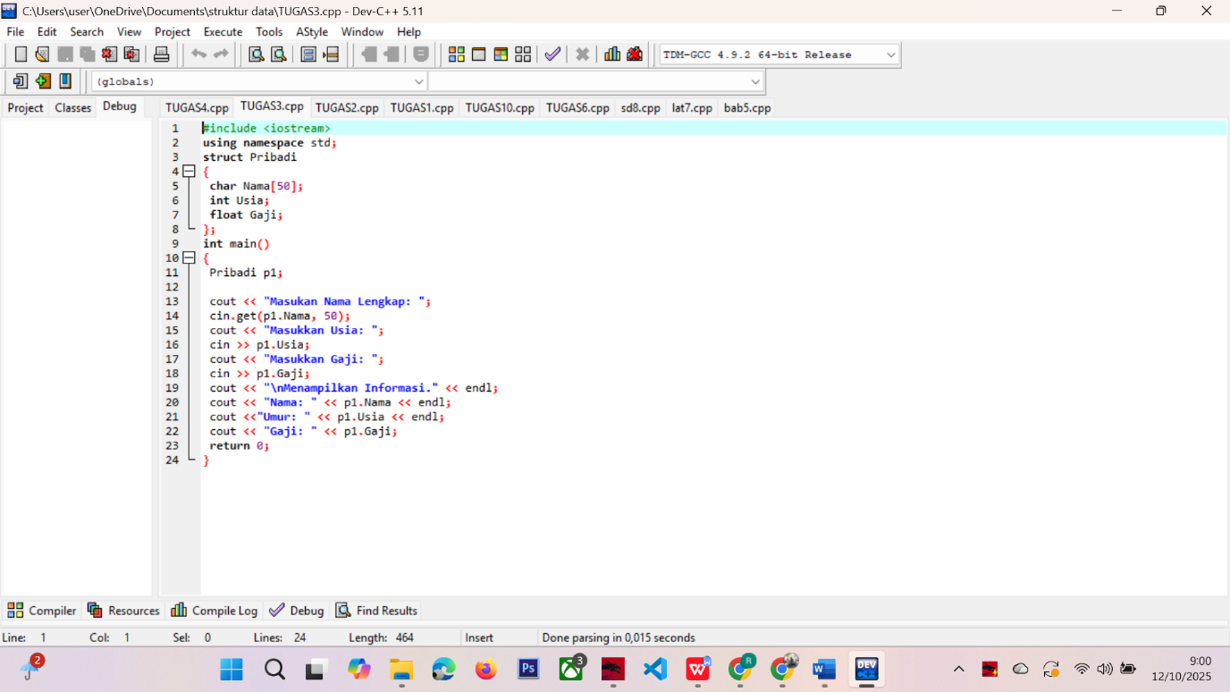

Program ini menunjukkan bagaimana **struktur (struct)** digunakan untuk menyimpan beberapa data berbeda (nama, usia, gaji) dalam satu kesatuan logis.  
Keuntungan memakai struktur adalah:

* Data menjadi lebih terorganisir,
* Mudah diakses dan diolah,
* Dapat diperluas untuk menyimpan banyak objek (misalnya banyak orang).

**LAMPIRAN**

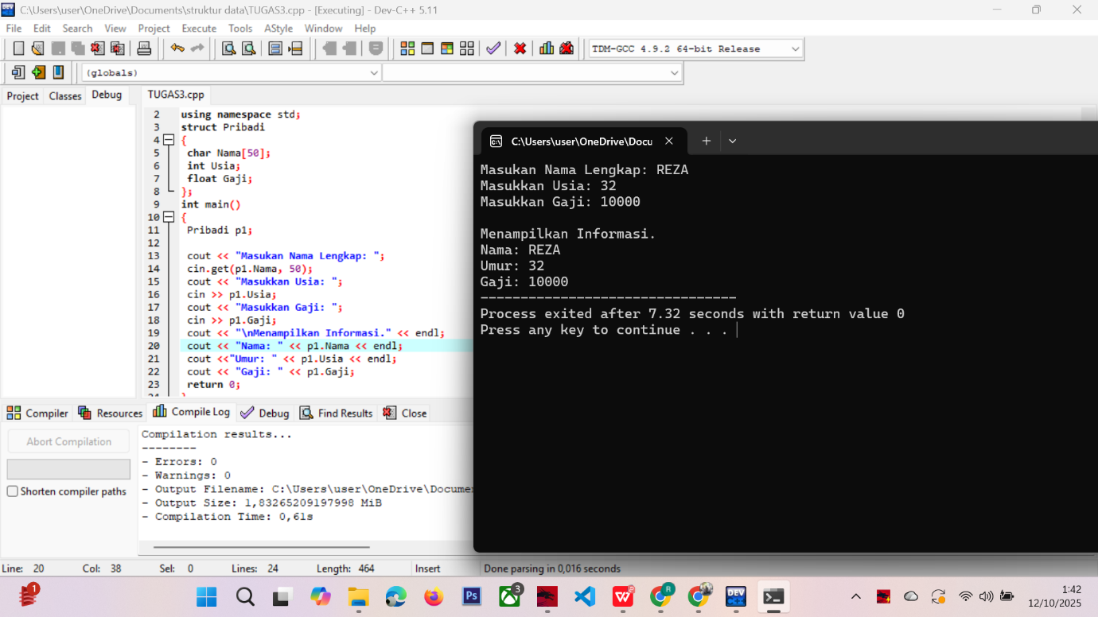

**LAPORAN AWAL PRAKTIKUM**

**STRUKTUR DATA PERTEMUAN 5**



Disusun oleh:

Nama : Reza Ardiansyah

Nim : 241011400914

Kelas : 03TPLP023

**PROGRAM STUDI TEKNIK INFORMATIKA**

**FAKULTAS ILMU KOMPUTER**

**UNIVERSITAS PAMULANG**

Jl. Raya Puspitek No 11, Serpong, Kota Tanggerang Selatan, Banten 15316

**PERTEMUAN 5**

**DOUBLE STACK**

Double stack merupakan pengembangan dari single stack, di mana dua tumpukan dapat dikelola dalam satu array yang sama untuk efisiensi memori. Setiap stack memiliki arah pertumbuhan yang berlawanan, sehingga ruang memori dapat dimanfaatkan secara optimal. Struktur ini digunakan pada sistem yang memerlukan dua proses penyimpanan sementara secara bersamaan.

### ****Tujuan****

Agar dapat memahami konsep efisiensi memori dan penerapan dua stack dalam satu ruang penyimpanan secara bersamaan.

**PROGRAM DAN PENEJELASAN LATIHAN SOAL PERTEMUAN 5**

**LATIHAN 5.1**

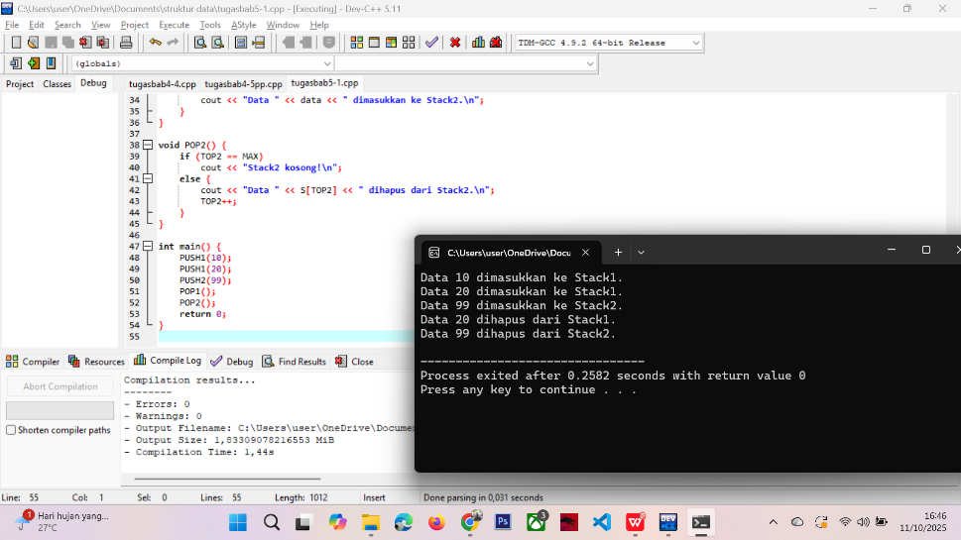

Program ini **mengimplementasikan dua stack (Stack1 dan Stack2) dalam satu array S[MAX]** dengan konsep **LIFO**.

### Konsep Program:

* **Array S[MAX]** menampung dua stack.
* **TOP1** - indeks atas Stack1, awalnya -1 (kosong).
* **TOP2** - indeks atas Stack2, awalnya MAX (kosong).
* **Stack1** tumbuh dari kiri ke kanan (0 - MAX-1).
* **Stack2** tumbuh dari kanan ke kiri (MAX-1 → 0).
* Stack **penuh** jika TOP1 + 1 == TOP2 atau TOP2 - 1 == TOP1.

### Fungsi:

1. **PUSH1(data)** - menambahkan data ke Stack1 jika belum penuh.
2. **POP1()** - menghapus data teratas Stack1 jika tidak kosong.
3. **PUSH2(data)** - menambahkan data ke Stack2 jika belum penuh.
4. **POP2()** - menghapus data teratas Stack2 jika tidak kosong.

**LATIHAN 5.2**

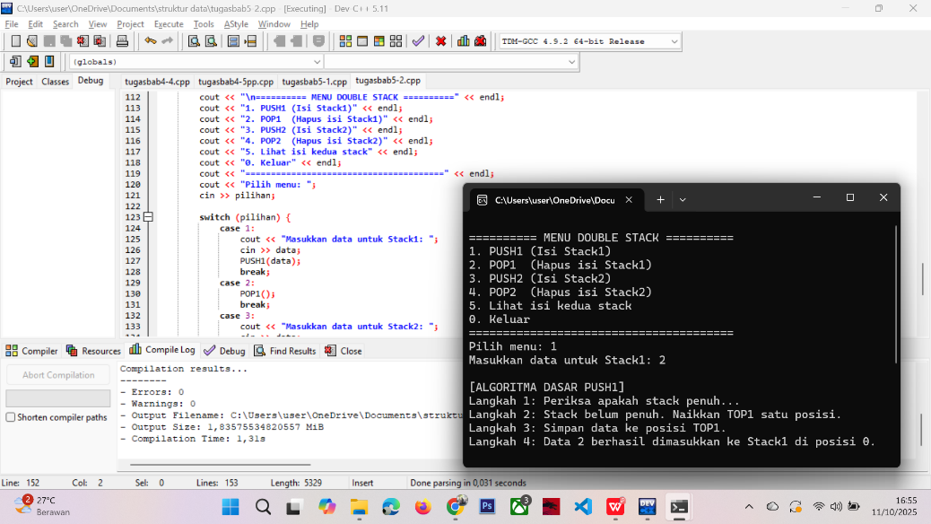

Program ini **mengimplementasikan dua stack dalam satu array Stack[MAX]** dengan kapasitas maksimum **10**, menerapkan prinsip **LIFO (Last In First Out)** untuk masing-masing stack.

### Konsep Program:

* **Stack1** dimulai dari kiri (TOP1 = -1) dan tumbuh ke kanan.
* **Stack2** dimulai dari kanan (TOP2 = MAX) dan tumbuh ke kiri.
* Kedua stack berbagi array yang sama; stack **penuh** jika TOP1 + 1 == TOP2.

### Fungsi Utama:

1. **PUSH1(data)** - menambahkan data ke Stack1 jika belum penuh.
   * Cek penuh - naikkan TOP1 - simpan data.
2. **POP1()** - menghapus data teratas Stack1 jika tidak kosong.
   * Ambil data dari TOP1 - turunkan TOP1.
3. **PUSH2(data)** - menambahkan data ke Stack2 jika belum penuh.
   * Cek penuh - turunkan TOP2 - simpan data.
4. **POP2()** - menghapus data teratas Stack2 jika tidak kosong.
   * Ambil data dari TOP2 - naikkan TOP2.
5. **tampilStack()** - menampilkan kondisi kedua stack saat ini.

### Menu Program:

* 1 - PUSH1
* 2 - POP1
* 3 - PUSH2
* 4 - POP2
* 5 - Lihat isi kedua stack
* 0 - Keluar

**LATIHAN 5.3**

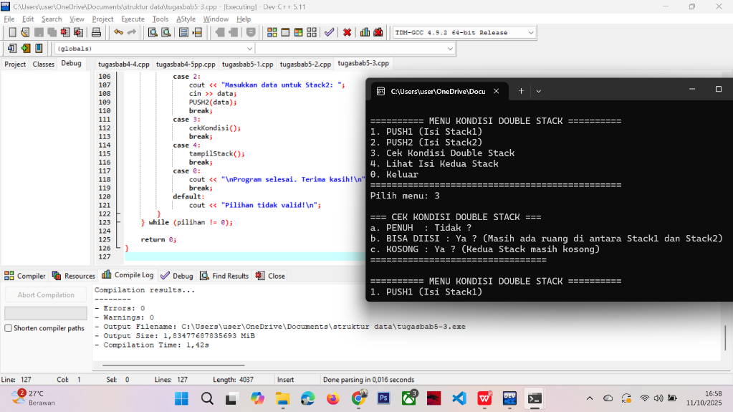

Program ini **mengelola dua stack dalam satu array Stack[MAX]** dengan konsep **LIFO (Last In First Out)**.

* **Stack1** dimulai dari kiri (TOP1 = -1)
* **Stack2** dimulai dari kanan (TOP2 = MAX)
* Stack **penuh** jika TOP1 + 1 == TOP2

### Fungsi Utama:

1. **PUSH1(data)** - menambahkan data ke Stack1 jika belum penuh.
2. **PUSH2(data)** - menambahkan data ke Stack2 jika belum penuh.
3. **cekKondisi()** - memeriksa status double stack:
   * **PENUH** - kedua stack tidak bisa diisi lagi
   * **BISA DIISI** - masih ada ruang di antara Stack1 dan Stack2
   * **KOSONG** - kedua stack masih kosong
4. **tampilStack()** - menampilkan isi Stack1 dan Stack2 saat ini

### Menu Program:

* 1 - PUSH1
* 2 - PUSH2
* 3 - Cek kondisi double stack
* 4 - Lihat isi kedua stack
* 0 - Keluar

**LATIHAN 5.4**

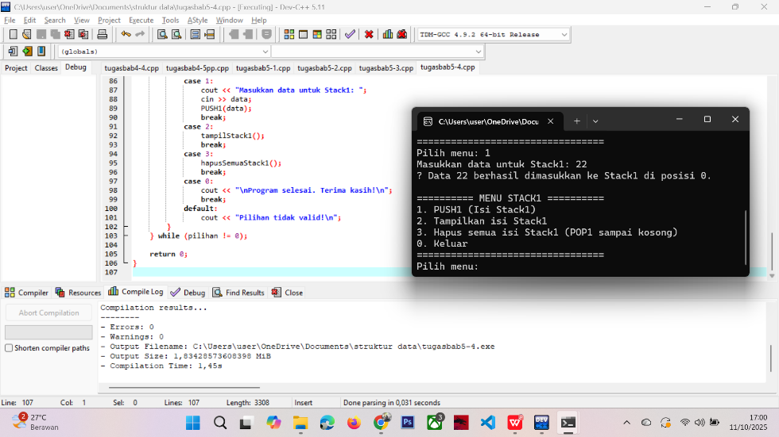

Program ini **menggunakan array Stack[MAX] sebagai stack tunggal (Stack1)** dengan konsep **LIFO (Last In First Out)**.

### Konsep Program:

* **Stack1** dimulai dari kiri dengan TOP1 = -1 - menandai stack kosong.
* **Stack penuh** jika TOP1 + 1 == MAX.
* Operasi utama:
  + **PUSH1(data)** - menambahkan data ke Stack1 jika belum penuh.
  + **POP1()** - menghapus data teratas dari Stack1 jika tidak kosong.
  + **tampilStack1()** - menampilkan semua isi Stack1 dari bawah ke atas.
  + **hapusSemuaStack1()** - menghapus seluruh isi Stack1 satu per satu dengan POP1.

### Alur Program:

1. Menu interaktif:
   * 1 - PUSH1
   * 2 - Lihat isi Stack1
   * 3 - Hapus semua isi Stack1
   * 0 - Keluar
2. Saat memilih **hapus semua**, program melakukan loop POP1 sampai TOP1 = -1.

**LATIHAN 5.5**

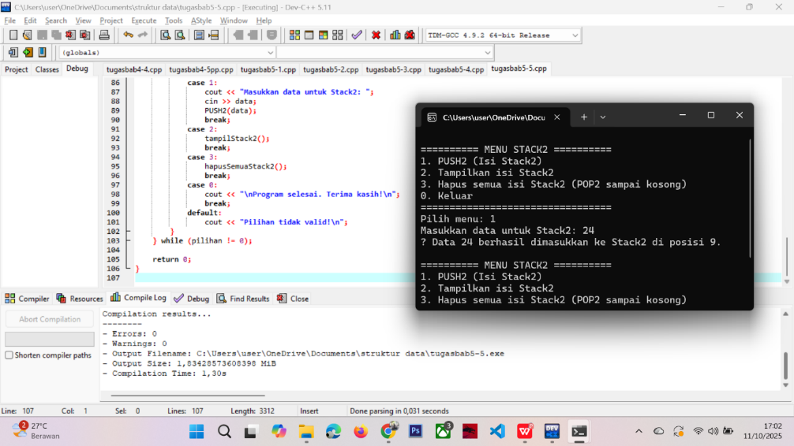

Program ini **menggunakan array Stack[MAX] sebagai double stack**, fokus pada **Stack2** yang dimulai dari ujung kanan dengan prinsip **LIFO (Last In First Out)**.

### Konsep Program:

* **Stack2** dimulai dari kanan (TOP2 = MAX).
* Stack **penuh** jika TOP2 - 1 == TOP1.
* Operasi utama:
  + **PUSH2(data)** - menambahkan data ke Stack2 jika belum penuh.
  + **POP2()** - menghapus data teratas dari Stack2 jika tidak kosong.
  + **tampilStack2()** - menampilkan seluruh isi Stack2 dari bawah ke atas.
  + **hapusSemuaStack2()** - menghapus seluruh isi Stack2 satu per satu dengan POP2.

### Alur Program:

1. Menu interaktif:
   * 1 - PUSH2
   * 2 - Lihat isi Stack2
   * 3 - Hapus semua isi Stack2
   * 0 - Keluar
2. Saat memilih **hapus semua**, program melakukan loop POP2 sampai TOP2 = MAX.

**LAPORAN AKHIR PRAKTIKUM**

**STRUKTUR DATA PERTEMUAN 4**



Disusun oleh:

Nama : Reza Ardiansyah

Nim : 241011400914

Kelas : 03TPLP023

**PROGRAM STUDI TEKNIK INFORMATIKA**

**FAKULTAS ILMU KOMPUTER**

**UNIVERSITAS PAMULANG**

Jl. Raya Puspitek No 11, Serpong, Kota Tanggerang Selatan, Banten 15316

**PERTEMUAN 4**

**SINGLE STACK**

**I. Tujuan Pembelajaran**

1. Mampu memahami konsep Single Stack, dan algoritma PUSH dan POP pada Single Stack

**II. Hasil dan Pembahasan**

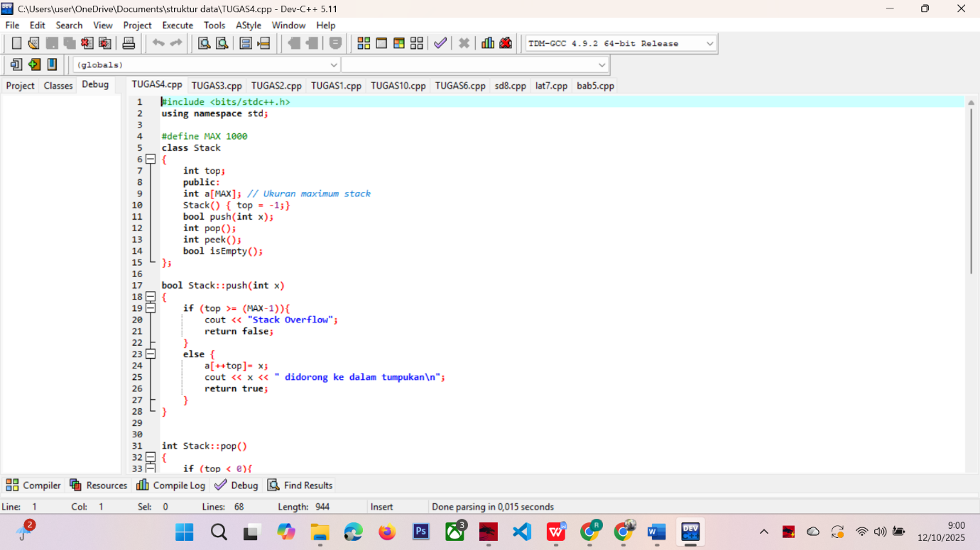

Program ini memperlihatkan cara kerja struktur data Stack (tumpukan) menggunakan kelas (class) di C++.

* Prinsipnya adalah LIFO (Last In First Out) — data terakhir yang masuk akan keluar pertama kali.
* Fungsi push() untuk menambah data, pop() untuk menghapus data teratas, dan peek() untuk melihat data paling atas tanpa menghapus.
* Stack banyak digunakan dalam algoritma seperti rekursi, evaluasi ekspresi, dan pembalikan urutan data.

**LAMPIRAN**

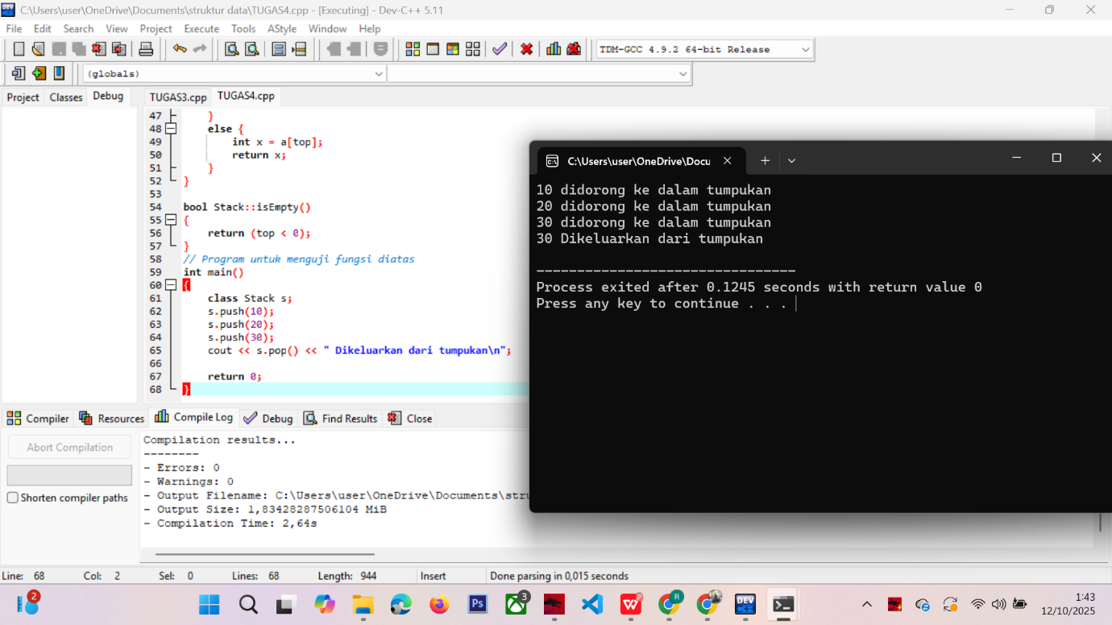

**LAPORAN AWAL PRAKTIKUM**

**STRUKTUR DATA PERTEMUAN 6**



Disusun oleh:

Nama : Reza Ardiansyah

Nim : 241011400914

Kelas : 03TPLP023

**PROGRAM STUDI TEKNIK INFORMATIKA**

**FAKULTAS ILMU KOMPUTER**

**UNIVERSITAS PAMULANG**

Jl. Raya Puspitek No 11, Serpong, Kota Tanggerang Selatan, Banten 15316

**PERTEMUAN 6**

**LINEAR QUEUE**

Queue adalah struktur data linier yang menggunakan prinsip FIFO (First In First Out). Data pertama yang masuk akan keluar terlebih dahulu. Queue sering digunakan pada sistem antrian seperti printer dan jaringan komputer.

### ****Tujuan:****

Agar dapat memahami konsep antrian dan menerapkannya dalam situasi pemrosesan data yang berurutan dan teratur.

**PROGRAM DAN PENEJELASAN LATIHAN SOAL PERTEMUAN 6**

**LATIHAN 6.1**

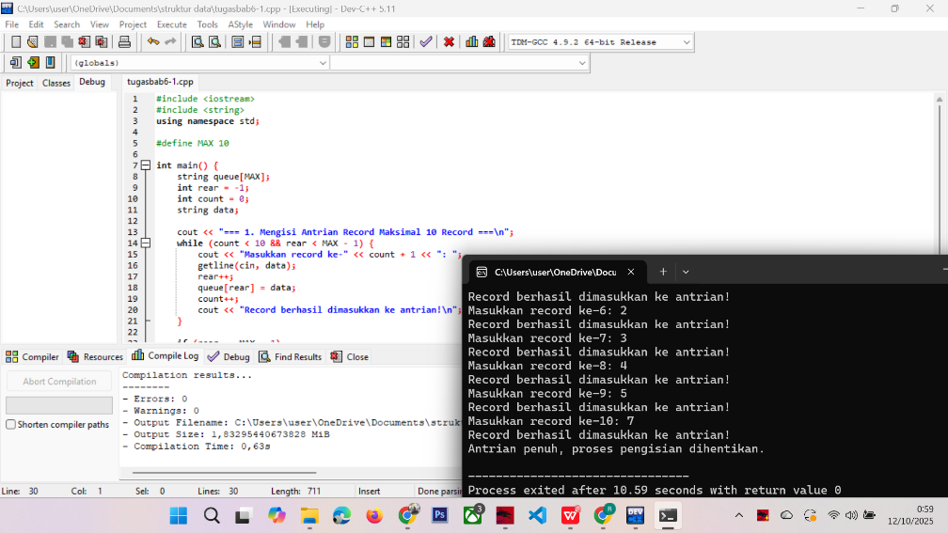

Program ini **menggunakan array queue[MAX] sebagai struktur antrian (Queue) sederhana** dengan konsep **FIFO (First In First Out)**.

### Konsep Program:

* **Array queue[MAX]** menampung maksimal 10 record bertipe string.
* **rear** → indeks terakhir data yang masuk.
* **count** → jumlah record yang sudah dimasukkan.
* **FIFO** → data pertama yang masuk akan berada di posisi terdepan.

### Alur Program:

1. Program meminta input record satu per satu menggunakan getline(cin, data).
2. Setiap record disimpan di posisi rear pada array.
3. count bertambah setiap kali ada input baru.
4. Pengisian berhenti jika:
   * count = 10 (mencapai kapasitas maksimal), atau
   * rear = MAX - 1 (array penuh).

### Output:

* Menampilkan konfirmasi setiap record berhasil dimasukkan.
* Menunjukkan jika **antrian penuh** atau pengisian selesai sebelum 10 record.

**LATIHAN 6.2**

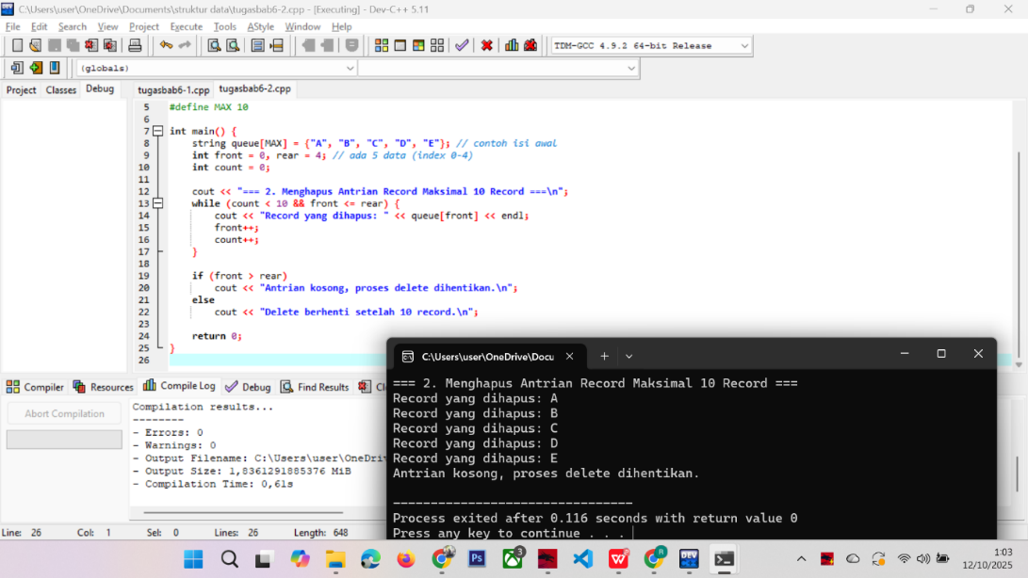

Program ini **menggunakan array queue[MAX] sebagai antrian (Queue)** dengan konsep **FIFO (First In First Out)**.

### Konsep Program:

* **Array queue[MAX]** menampung record bertipe string.
* **front** - indeks data pertama dalam antrian (data terdepan).
* **rear** - indeks data terakhir dalam antrian (data terakhir masuk).
* **FIFO** - data yang pertama masuk akan dihapus pertama.

### Alur Program:

1. Program memulai penghapusan dari posisi front.
2. Setiap loop:
   * Menampilkan record yang dihapus (queue[front]).
   * front bertambah 1 - menandai record terhapus.
   * count bertambah 1 - menghitung jumlah record yang dihapus.
3. Penghapusan berhenti jika:
   * count = 10 (menghapus maksimal 10 record), atau
   * front > rear (antrian kosong).

### Output:

* Menampilkan setiap record yang dihapus.
* Menunjukkan jika antrian kosong sebelum mencapai 10 record.

**LATIHAN 6.3**

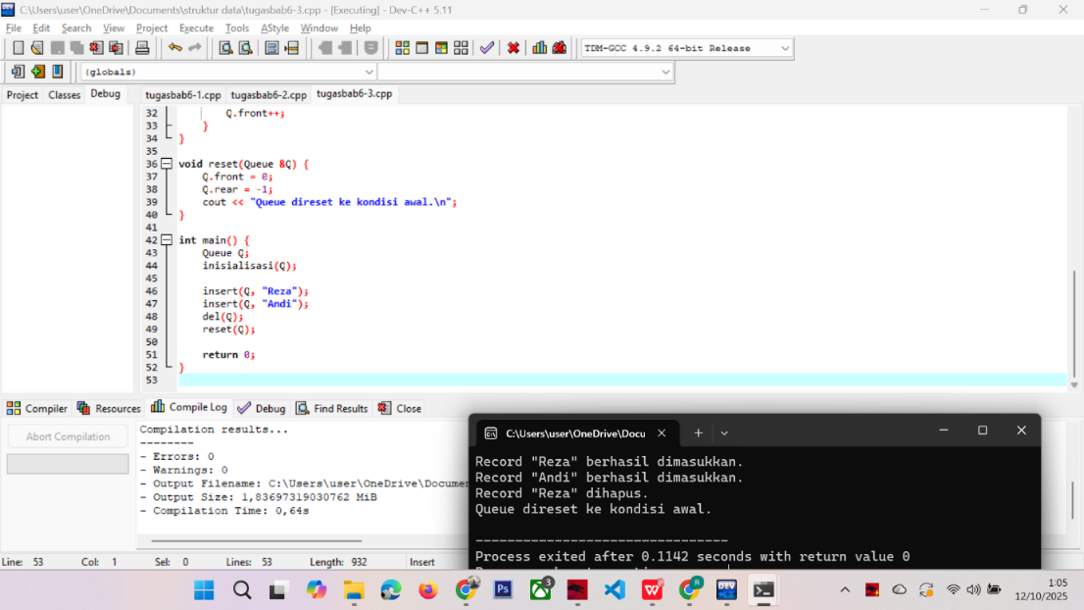

Program ini **menggunakan struct Queue** untuk membuat antrian (Queue) **dengan kapasitas maksimum 5 record** bertipe string. Konsep yang digunakan adalah **FIFO (First In First Out)**, artinya data pertama yang masuk akan menjadi yang pertama keluar.

### Komponen Program:

1. **Struct Queue**:
   * data[MAX] - array untuk menyimpan record.
   * front - indeks data terdepan (yang akan dihapus).
   * rear - indeks data terakhir (yang baru masuk).
2. **Fungsi-fungsi utama**:
   * inisialisasi() - mengatur awal kondisi Queue (front = 0, rear = -1).
   * insert() - menambahkan record ke Queue jika belum penuh.
   * del() - menghapus record dari Queue jika tidak kosong.
   * reset() - mengembalikan Queue ke kondisi awal.

### Alur Program:

1. Queue diinisialisasi kosong.
2. insert(Q, "Reza") - menambahkan "Reza" ke Queue.
3. insert(Q, "Andi") - menambahkan "Andi" ke Queue.
4. del(Q) - menghapus record pertama ("Reza") dari Queue.
5. reset(Q) - Queue dikembalikan ke kondisi awal (front=0, rear=-1).

**LATIHAN 6.4**

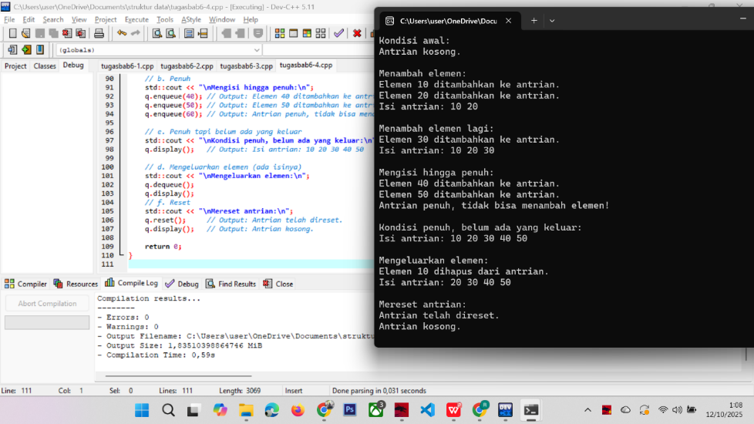

Program ini mengimplementasikan **Linear Queue** dengan **FIFO (First In First Out)** menggunakan array dengan **kapasitas maksimum 5**.  
Queue memiliki dua indeks utama:

* front - menunjuk elemen pertama yang akan dihapus.
* rear - menunjuk elemen terakhir yang dimasukkan.

### ****Fungsi Utama****

1. isEmpty() - mengecek apakah Queue kosong (front == -1 && rear == -1).
2. isFull() - mengecek apakah Queue penuh (rear == MAX_SIZE - 1).
3. enqueue(data) - menambahkan elemen ke antrian.
   * Jika Queue kosong - set front = 0.
   * Tambahkan elemen di rear dan naikkan rear.
   * Jika penuh - tampilkan pesan error.
4. dequeue() - menghapus elemen dari Queue.
   * Ambil elemen di front.
   * Jika hanya ada satu elemen - reset front & rear.
   * Jika lebih dari satu - naikkan front.
5. reset() - mengosongkan Queue (front = rear = -1).
6. display() - menampilkan elemen Queue dari front ke rear.

### ****Alur Program****

1. **Kondisi awal (kosong)** - menampilkan antrian kosong.
2. **Menambah elemen** - enqueue 10, 20, 30, 40, 50.
3. **Cek penuh** - enqueue 60 - gagal karena penuh.
4. **Menghapus elemen** - dequeue - 10 dihapus, sisa 20, 30, 40, 50.
5. **Reset Queue** - mengosongkan seluruh isi Queue.

**LATIHAN 6.5**

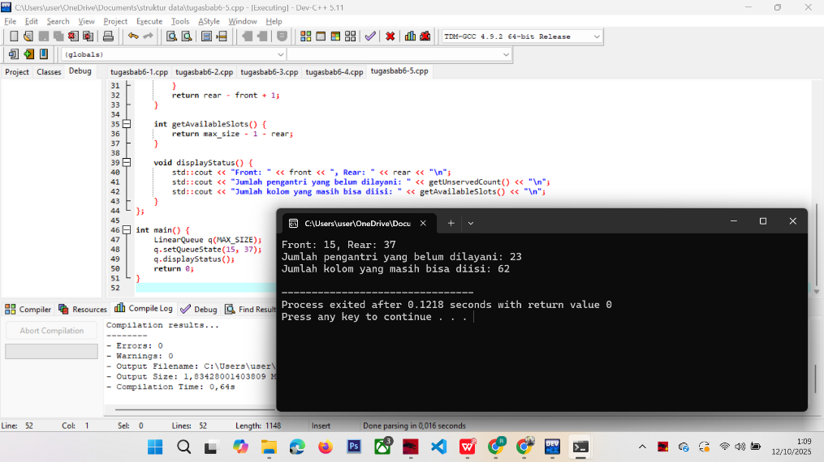

Program ini menampilkan **status Linear Queue** menggunakan array dengan kapasitas MAX_SIZE (100).  
Queue memiliki **indeks front dan rear** yang bisa disesuaikan secara manual untuk simulasi kondisi tertentu:

* front - indeks elemen pertama yang akan dilayani.
* rear - indeks elemen terakhir yang masuk antrian.

### ****Fungsi Utama****

1. **setQueueState(int f, int r)**
   * Mengatur kondisi awal Queue secara manual.
   * Memeriksa validitas: 0 <= front <= rear < max_size.
2. **getUnservedCount()**
   * Menghitung jumlah elemen yang belum dilayani:

rear - front + 1

1. **getAvailableSlots()**
   * Menghitung sisa slot kosong untuk menambah elemen:

max_size - 1 - rear

1. **displayStatus()**
   * Menampilkan nilai front, rear.
   * Menampilkan jumlah pengantri yang belum dilayani (Unserved).
   * Menampilkan jumlah kolom/slot yang masih bisa diisi (Available).

**LAPORAN AKHIR PRAKTIKUM**

**STRUKTUR DATA PERTEMUAN 5**



Disusun oleh:

Nama : Reza Ardiansyah

Nim : 241011400914

Kelas : 03TPLP023

**PROGRAM STUDI TEKNIK INFORMATIKA**

**FAKULTAS ILMU KOMPUTER**

**UNIVERSITAS PAMULANG**

Jl. Raya Puspitek No 11, Serpong, Kota Tanggerang Selatan, Banten 15316

**PERTEMUAN 5**

**DOUBLE STACK**

**I. Tujuan Pembelajaran**

1. Mampu dan memahami konsep Double Stack, dan algoritma PUSH dan POP pada double Stack

**II. Hasil dan Pembahasan**

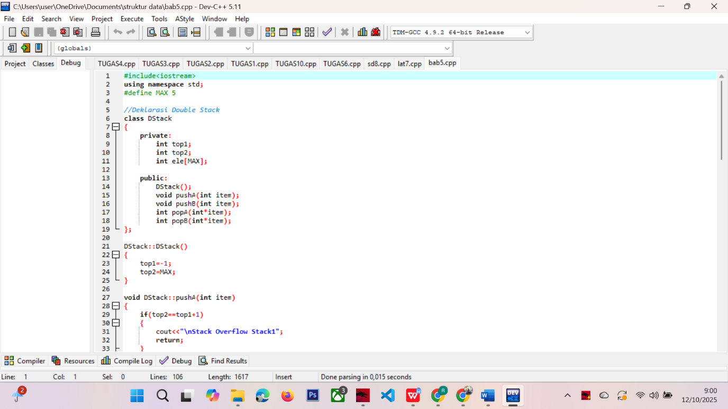

• Program ini menunjukkan **implementasi dua stack dalam satu array**.

• Keuntungan: memori lebih efisien, karena kedua stack berbagi ruang yang sama.

• Kekurangan: perlu logika tambahan untuk mencegah tabrakan (overflow).

• Stack 1 tumbuh dari kiri → kanan, Stack 2 dari kanan → kiri.

• Digunakan dalam situasi yang membutuhkan dua tumpukan data dengan ruang terbatas.

**LAMPIRAN**

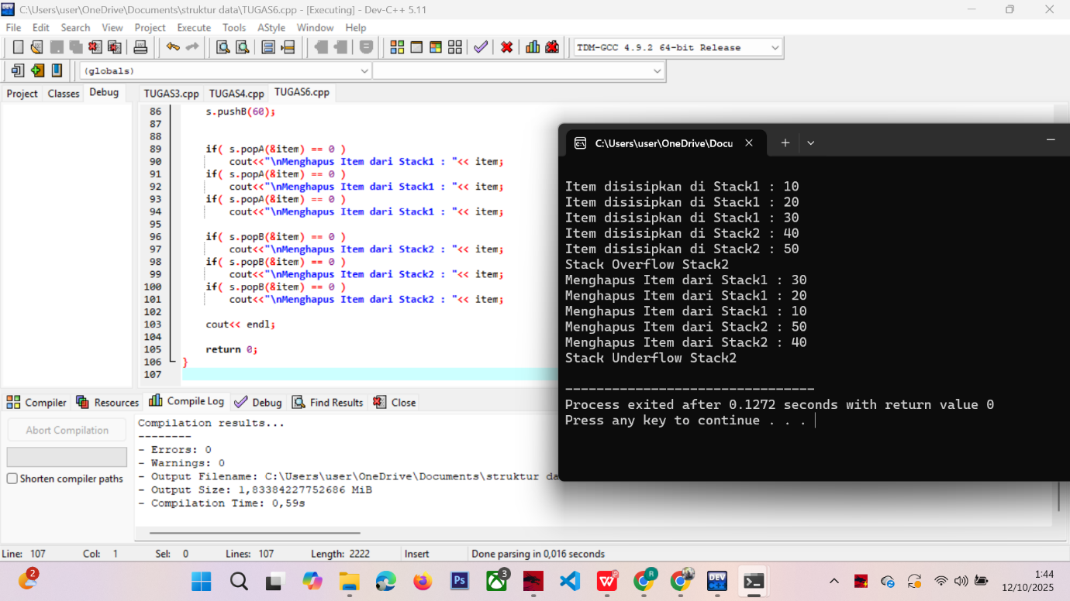

**LAPORAN AWAL PRAKTIKUM**

**STRUKTUR DATA PERTEMUAN 7**



Disusun oleh:

Nama : Reza Ardiansyah

Nim : 241011400914

Kelas : 03TPLP023

**PROGRAM STUDI TEKNIK INFORMATIKA**

**FAKULTAS ILMU KOMPUTER**

**UNIVERSITAS PAMULANG**

Jl. Raya Puspitek No 11, Serpong, Kota Tanggerang Selatan, Banten 15316

**PERTEMUAN 7**

**CIRCULAR QUEUE**

Circular queue adalah bentuk lanjutan dari queue yang mengatasi keterbatasan linear queue. Posisi belakang dapat melingkar kembali ke depan, sehingga ruang memori dapat digunakan kembali secara efisien.

### ****Tujuan:****

Agar dapat memanfaatkan konsep antrian melingkar untuk mengoptimalkan penggunaan memori dan mempercepat proses antrian data.

**PROGRAM DAN PENEJELASAN LATIHAN SOAL PERTEMUAN 7**

**LATIHAN 7.1**

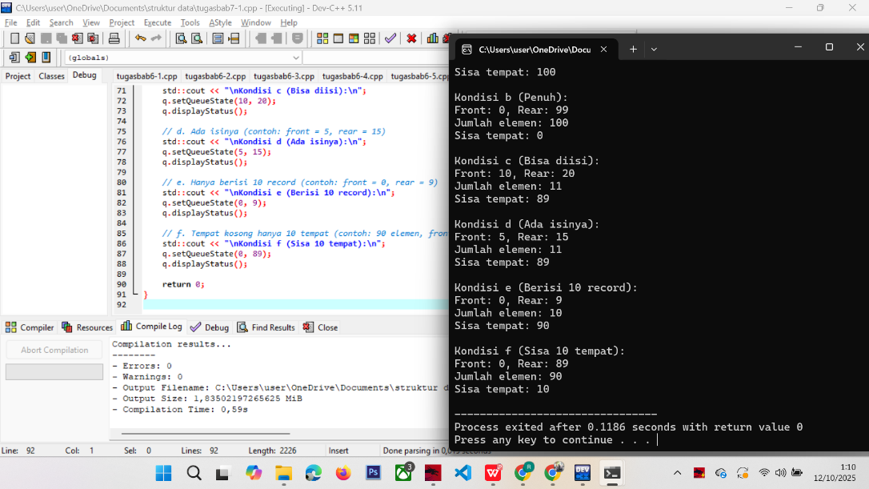

Program ini mensimulasikan **Circular Queue** menggunakan array tetap (MAX_SIZE = 100) dan dua indeks:

* front - indeks elemen pertama yang akan dilayani.
* rear - indeks elemen terakhir yang masuk antrian.

Circular Queue berbeda dari linear queue biasa karena **elemen bisa melingkar**, sehingga setelah rear mencapai max_size-1, bisa kembali ke indeks 0 jika ada slot kosong.

### ****Fungsi Utama****

1. **isEmpty()**  
   Mengecek apakah antrian kosong:

return (front == -1 && rear == -1);

1. **isFull()**  
   Mengecek apakah antrian penuh:

return ((rear + 1) % max_size == front);

1. **getCount()**  
   Menghitung jumlah elemen dalam antrian:
   * Jika kosong - 0
   * Jika rear >= front - rear - front + 1
   * Jika rear < front (circular) - max_size - front + rear + 1
2. **getAvailableSlots()**  
   Menghitung sisa tempat untuk elemen baru:

return max_size - getCount();

1. **setQueueState(int f, int r)**  
   Mengatur front dan rear secara manual untuk simulasi kondisi tertentu.
2. **displayStatus()**  
   Menampilkan status antrian:
   * Posisi front dan rear
   * Jumlah elemen (getCount)
   * Sisa tempat (getAvailableSlots)

**LATIHAN 7.2**

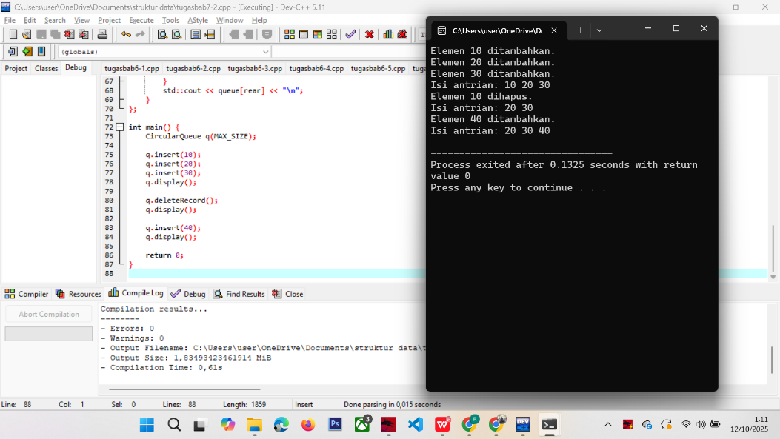

1. **Array tetap** digunakan sebagai penyimpanan.
2. **Front** - indeks elemen pertama yang akan keluar (dequeue).
3. **Rear** - indeks elemen terakhir yang masuk (enqueue).
4. **Bungkus sirkular**:  
   Setelah rear mencapai max_size-1, jika masih ada ruang di depan front, penambahan berikutnya dilakukan di indeks 0 (rear = (rear + 1) % max_size).

### ****Fungsi Utama****

1. **isEmpty()**  
   Mengecek apakah queue kosong:

return (front == -1 && rear == -1);

1. **isFull()**  
   Mengecek apakah queue penuh:

return ((rear + 1) % max_size == front);

1. **insert(int data)**  
   Menambahkan elemen ke circular queue. Jika kosong, front dan rear di-set 0. Jika tidak kosong, rear bergeser ke indeks berikutnya secara sirkular.
2. **deleteRecord()**  
   Menghapus elemen di front. Jika hanya ada satu elemen, queue direset ke kosong (front = rear = -1). Jika lebih dari satu, front bergeser sirkular ke indeks berikutnya.
3. **display()**  
   Menampilkan isi queue dari front sampai rear, menggunakan loop sirkular.

**LATIHAN 7.3**

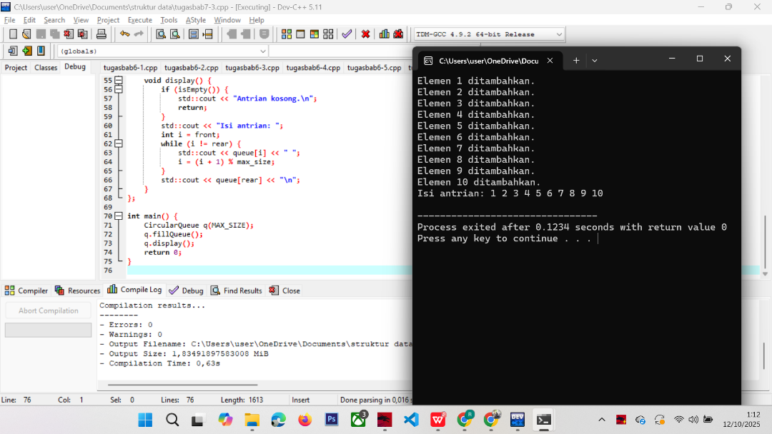

### 1. ****Deklarasi dan Konstruktor****

int queue[MAX_SIZE], front, rear, max_size;

CircularQueue(int size) { front = -1; rear = -1; max_size = size; }

* queue[MAX_SIZE] - array utama menyimpan elemen.
* front - indeks elemen pertama.
* rear - indeks elemen terakhir.
* max_size - kapasitas maksimum queue.
* Queue kosong awalnya → front = rear = -1.

### 2. ****Cek kondisi****

bool isEmpty() { return front == -1 && rear == -1; }

bool isFull() { return (rear + 1) % max_size == front; }

* isEmpty() - queue kosong jika front = rear = -1.
* isFull() - queue penuh jika posisi setelah rear sama dengan front (circular).

### 3. ****Menambah elemen (insert/enqueue)****

void insert(int data)

* Jika kosong - front = rear = 0.
* Jika tidak kosong - rear = (rear + 1) % max_size.
* Simpan data di queue[rear].
* Jika penuh - tidak bisa menambah data.

### 4. ****Mengisi 10 elemen otomatis****

void fillQueue() {

int count = 0, data = 1;

while (count < 10 && !isFull()) {

insert(data);

count++; data++;

}

}

* Memasukkan elemen 1–10 ke queue.
* Berhenti jika queue penuh.

### 5. ****Menampilkan isi queue****

void display()

* Jika kosong - tampilkan "Antrian kosong".
* Jika ada isi - tampilkan dari front sampai rear dengan perulangan circular.
* Loop circular: i = (i + 1) % max_size.

### 6. ****Program utama****

CircularQueue q(MAX_SIZE);

q.fillQueue();

q.display();

* Membuat queue kosong.
* Mengisi 10 elemen.
* Menampilkan isi queue.

**LATIHAN 7.4**

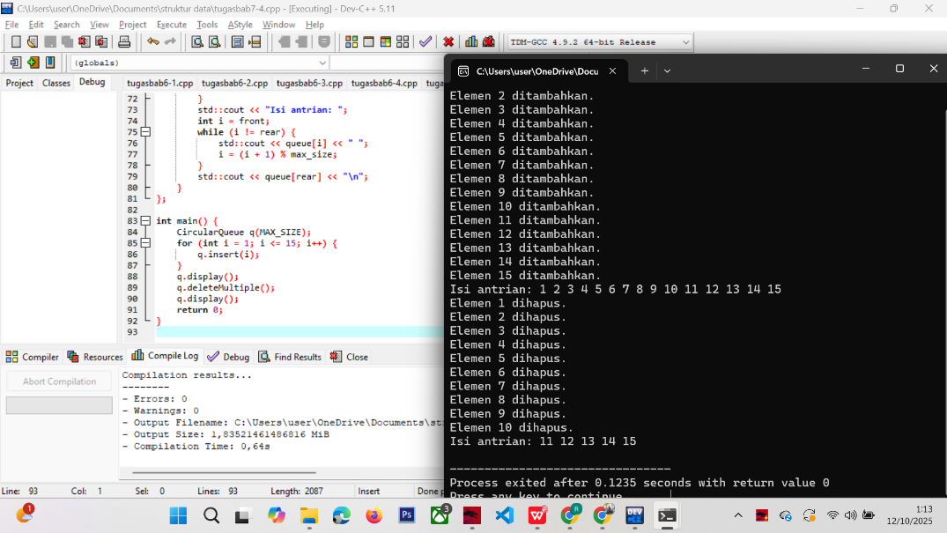

### 1. ****Deklarasi Circular Queue****

int queue[MAX_SIZE], front, rear, max_size;

* queue - array utama untuk menyimpan elemen.
* front - indeks elemen pertama yang akan keluar.
* rear - indeks elemen terakhir yang dimasukkan.
* max_size - kapasitas maksimum queue.

Queue kosong: front = rear = -1.

### 2. ****Cek kondisi****

bool isEmpty() { return front == -1 && rear == -1; }

bool isFull() { return (rear + 1) % max_size == front; }

* isEmpty() - queue kosong jika front dan rear -1.
* isFull() - queue penuh jika posisi setelah rear sama dengan front (circular).

### 3. ****Menambahkan elemen (insert)****

void insert(int data)

* Jika kosong - front = rear = 0.
* Jika tidak kosong - rear = (rear + 1) % max_size.
* Simpan data di queue[rear].
* Jika penuh - tampilkan pesan, tidak bisa menambah elemen.

### 4. ****Menghapus elemen (deleteRecord)****

void deleteRecord()

* Jika kosong - tampilkan pesan.
* Ambil data dari queue[front].
* Jika hanya 1 elemen - reset front = rear = -1.
* Jika lebih dari 1 elemen - front = (front + 1) % max_size.

### 5. ****Menghapus hingga 10 elemen (deleteMultiple)****

void deleteMultiple()

* Loop maksimal 10 kali.
* Hentikan jika queue kosong.
* Memanggil deleteRecord() tiap iterasi.

### 6. ****Menampilkan isi queue****

void display()

* Jika kosong - "Antrian kosong".
* Jika ada isi - tampilkan dari front ke rear secara circular.

### 7. ****Program utama****

for (int i = 1; i <= 15; i++) q.insert(i);

q.display();

q.deleteMultiple();

q.display();

* Mengisi queue dengan angka 1–15 (maks 100 kapasitas).
* Menampilkan isi queue.
* Menghapus maksimal 10 elemen dari depan.
* Menampilkan queue setelah penghapusan.

**LATIHAN 7.5**

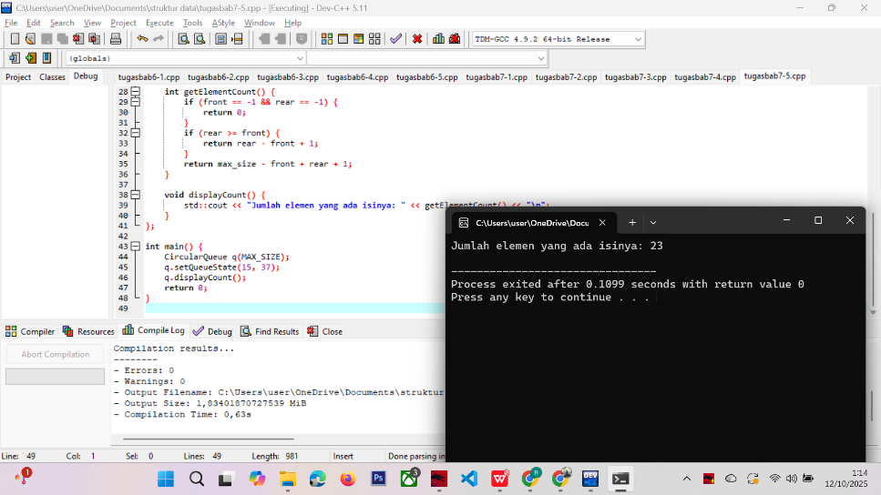

### 1. ****Deklarasi Circular Queue****

int queue[MAX_SIZE], front, rear, max_size;

* queue - array utama untuk menampung elemen.
* front - indeks elemen pertama yang valid.
* rear - indeks elemen terakhir yang valid.
* max_size → kapasitas maksimum array.

Queue kosong jika front = rear = -1.

### 2. ****Set kondisi queue****

void setQueueState(int f, int r)

* Mengatur front dan rear secara manual.
* Memastikan f >= 0 dan r < max_size.
* Jika tidak valid - tampilkan pesan error.

### 3. ****Hitung jumlah elemen****

int getElementCount()

* Jika kosong (front == -1 && rear == -1) → jumlah = 0.
* Jika rear >= front - jumlah = rear - front + 1.
* Jika rear < front (circular) - jumlah = max_size - front + rear + 1.

Formula ini menghitung elemen dengan benar meskipun queue melingkar (circular).

### 4. ****Tampilkan jumlah elemen****

void displayCount() {

std::cout << "Jumlah elemen yang ada isinya: " << getElementCount() << "\n";

}

* Menampilkan hasil dari getElementCount().

### 5. ****Program utama****

CircularQueue q(MAX_SIZE);

q.setQueueState(15, 37);

q.displayCount();

* Mengatur queue dengan front = 15, rear = 37.
* Menghitung jumlah elemen = 37 - 15 + 1 = 23.
* Menampilkan hasil: Jumlah elemen yang ada isinya: 23.

**LAPORAN AKHIR PRAKTIKUM**

**STRUKTUR DATA PERTEMUAN 6**



Disusun oleh:

Nama : Reza Ardiansyah

Nim : 241011400914

Kelas : 03TPLP023

**PROGRAM STUDI TEKNIK INFORMATIKA**

**FAKULTAS ILMU KOMPUTER**

**UNIVERSITAS PAMULANG**

Jl. Raya Puspitek No 11, Serpong, Kota Tanggerang Selatan, Banten 15316

**PERTEMUAN 6**

**LINEAR QUEUE**

**I. Tujuan Pembelajaran**

1. Mampu memahami, mengilustrasikan dan mengimplementasikan algoritma Linier Queue

**II. Hasil dan Pembahasan**

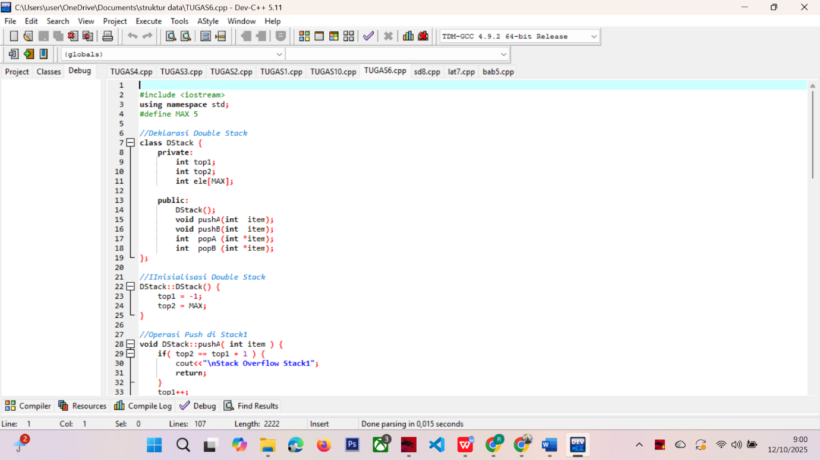

• Program ini adalah implementasi **Double Stack**, yaitu **dua stack dalam satu array**.

• **Keuntungan:** lebih hemat memori, karena kedua stack berbagi ruang yang sama.

• **Stack1** tumbuh dari kiri ke kanan,  
**Stack2** tumbuh dari kanan ke kiri.

• Program menangani kondisi **Overflow** dan **Underflow** untuk menjaga integritas data

**LAMPIRAN**

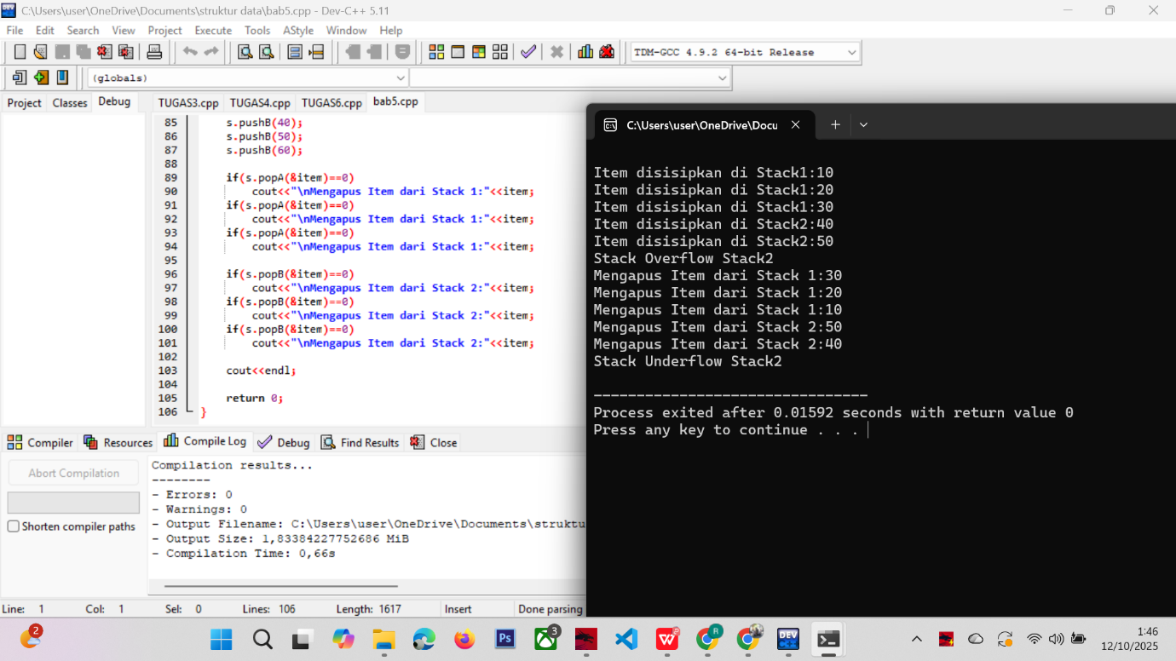

**LAPORAN AWAL PRAKTIKUM**

**STRUKTUR DATA PERTEMUAN 8**



Disusun oleh:

Nama : Reza Ardiansyah

Nim : 241011400914

Kelas : 03TPLP023

**PROGRAM STUDI TEKNIK INFORMATIKA**

**FAKULTAS ILMU KOMPUTER**

**UNIVERSITAS PAMULANG**

Jl. Raya Puspitek No 11, Serpong, Kota Tanggerang Selatan, Banten 15316

**PERTEMUAN 8**

**DOUBLE ENDED QUEUE**

Deque adalah struktur data yang memungkinkan penambahan dan penghapusan elemen dari kedua ujung (depan dan belakang). Deque menggabungkan konsep stack dan queue sehingga lebih fleksibel.

### ****Tujuan:****

Agar dapat memahami struktur data yang fleksibel untuk manipulasi data dari dua arah dan menerapkannya dalam berbagai algoritma.

**PROGRAM DAN PENEJELASAN LATIHAN SOAL PERTEMUAN 8**

**LATIHAN 8.1**

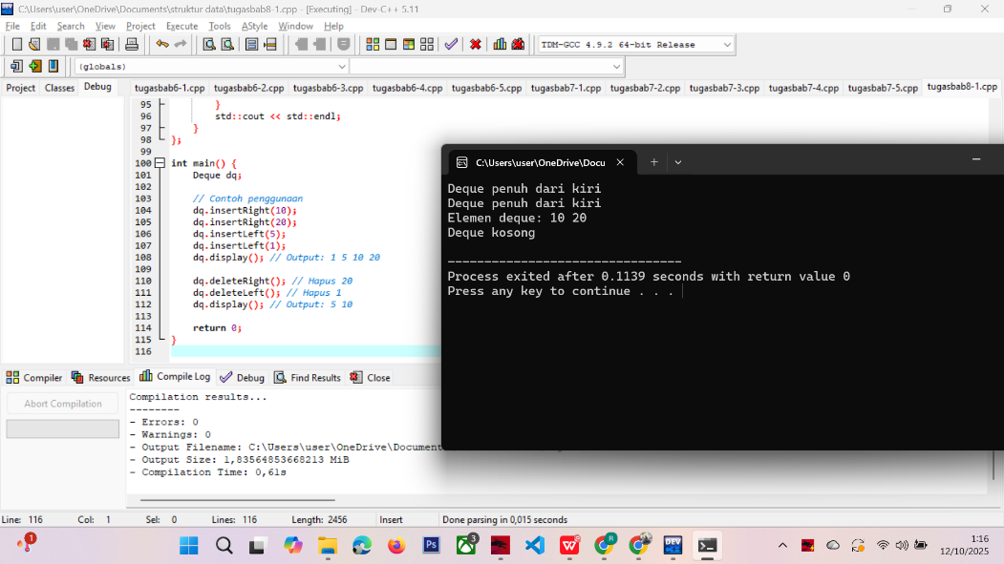

### 1. ****Deklarasi Deque****

int deque[MAX_SIZE];

int front, rear;

* deque - array utama untuk menampung elemen.
* front - indeks elemen paling kiri (depan).
* rear - indeks elemen paling kanan (belakang).

Deque kosong jika front = -1.

### 2. ****Cek kondisi****

* isEmpty() - front == -1 - deque kosong.
* isFullRight() - rear == MAX_SIZE - 1 - tidak bisa tambah dari kanan.
* isFullLeft() - front == 0 - tidak bisa tambah dari kiri.

### 3. ****Menambah elemen****

* **insertRight(int element)** - menambahkan dari kanan (rear).
  + Jika kosong - front = rear = 0.
  + Jika tidak - rear++.
* **insertLeft(int element)** - menambahkan dari kiri (front).
  + Jika kosong - front = rear = 0.
  + Jika tidak - front--.

Memungkinkan menambah dari kedua ujung.

### 4. ****Menghapus elemen****

* **deleteRight()** - hapus dari kanan (rear).
  + Jika hanya satu elemen - reset front = rear = -1.
  + Jika lebih - rear--.
* **deleteLeft()** - hapus dari kiri (front).
  + Jika hanya satu elemen → reset front = rear = -1.
  + Jika lebih - front++.

Memungkinkan menghapus dari kedua ujung.

### 5. ****Menampilkan elemen****

void display() {

for (int i = front; i <= rear; i++) cout << deque[i] << " ";

}

* Menampilkan seluruh elemen dari **front ke rear**.
* Jika kosong - tampilkan pesan "Deque kosong".

### 6. ****Contoh penggunaan****

dq.insertRight(10); // 10

dq.insertRight(20); // 10 20

dq.insertLeft(5); // 5 10 20

dq.insertLeft(1); // 1 5 10 20

dq.deleteRight(); // hapus 20 -> 1 5 10

dq.deleteLeft(); // hapus 1 -> 5 10

* Output akhir: 5 10.

**LATIHAN 8.2**

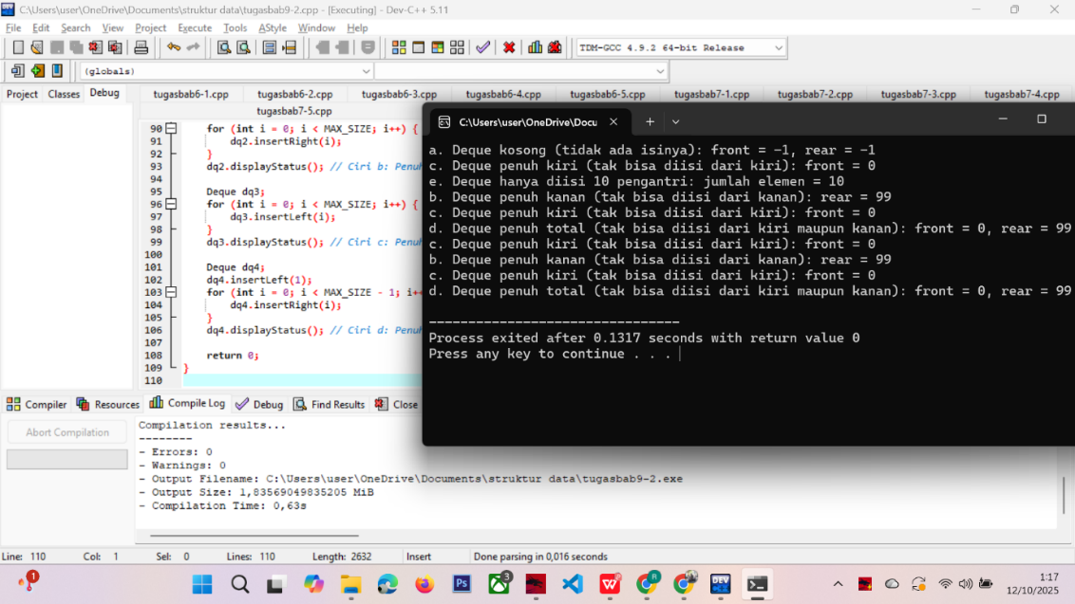

### 1. ****Deklarasi dan Inisialisasi****

int deque[MAX_SIZE];

int front, rear;

* deque - array utama menampung elemen.
* front - indeks elemen paling kiri (depan).
* rear - indeks elemen paling kanan (belakang).
* Inisialisasi kosong: front = rear = -1.

### 2. ****Cek kondisi****

* isEmpty() - deque kosong (front == -1).
* isFullRight() - penuh dari kanan (rear == MAX_SIZE - 1).
* isFullLeft() - penuh dari kiri (front == 0).
* isFullTotal() - penuh total (front = 0 & rear = MAX_SIZE - 1).
* hasTenElements() - deque berisi 10 elemen (rear - front + 1 == 10).

### 3. ****Menampilkan status****

displayStatus();

* Menampilkan kondisi deque sesuai ciri:
  + a. Kosong
  + b. Penuh kanan
  + c. Penuh kiri
  + d. Penuh total
  + e. Berisi 10 elemen

### 4. ****Menambahkan elemen****

* insertRight(int element) - menambahkan dari **kanan**:
  + Jika kosong - front = rear = 0.
  + Jika tidak - rear++.
* insertLeft(int element) - menambahkan dari **kiri**:
  + Jika kosong - front = rear = 0.
  + Jika tidak - front--.

Tidak menambah jika sudah penuh di arah yang dituju.

### 5. ****Contoh penggunaan****

1. dq.displayStatus() - kondisi kosong (ciri a)
2. Menambahkan 10 elemen dari kanan - ciri e: 10 pengantri
3. Menambahkan MAX_SIZE elemen dari kanan - ciri b: penuh kanan
4. Menambahkan MAX_SIZE elemen dari kiri - ciri c: penuh kiri
5. Kombinasi kiri + kanan sampai penuh - ciri d: penuh total

**LATIHAN 8.3**

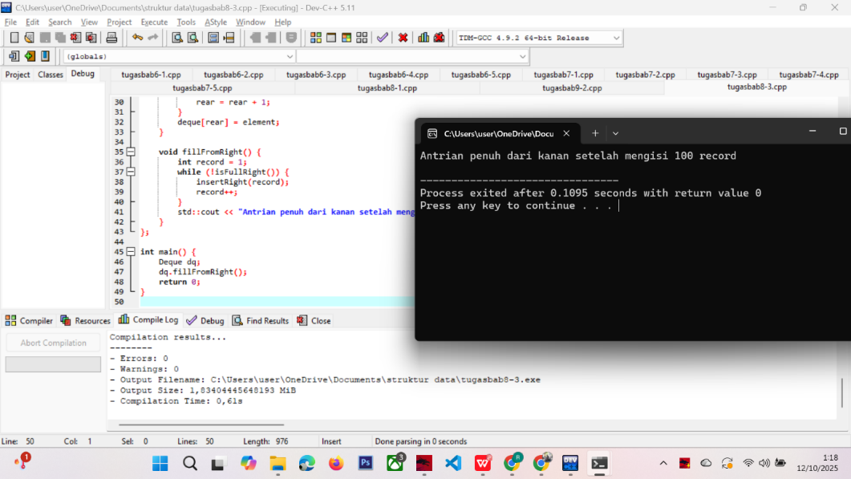

### 1. ****Deklarasi dan Inisialisasi****

int deque[MAX_SIZE];

int front, rear;

* deque - array utama untuk menampung elemen.
* front - indeks elemen paling kiri (depan).
* rear - indeks elemen paling kanan (belakang).
* Inisialisasi deque kosong: front = -1, rear = -1.

### 2. ****Cek kondisi penuh dari kanan****

bool isFullRight() {

return (rear == MAX_SIZE - 1);

}

* Mengembalikan true jika indeks rear sudah sampai batas maksimum (MAX_SIZE-1).
* Digunakan agar tidak terjadi overflow saat menambahkan elemen dari kanan.

### 3. ****Menambahkan elemen dari kanan****

void insertRight(int element)

* Jika deque kosong - front = rear = 0.
* Jika tidak kosong - rear++.
* Elemen baru disimpan di deque[rear].
* Jika penuh - menampilkan pesan dan tidak menambahkan elemen.

### 4. ****Mengisi deque dari kanan hingga penuh****

void fillFromRight()

* Mengisi elemen mulai dari 1 hingga deque penuh.
* Loop berhenti saat isFullRight() menjadi true.
* Menampilkan jumlah record yang berhasil dimasukkan.

### 5. ****Program utama****

Deque dq;

dq.fillFromRight();

* Membuat objek deque kosong.
* Mengisi semua elemen dari kanan hingga penuh.
* Output menampilkan jumlah record yang dimasukkan.

**LATIHAN 8.4**

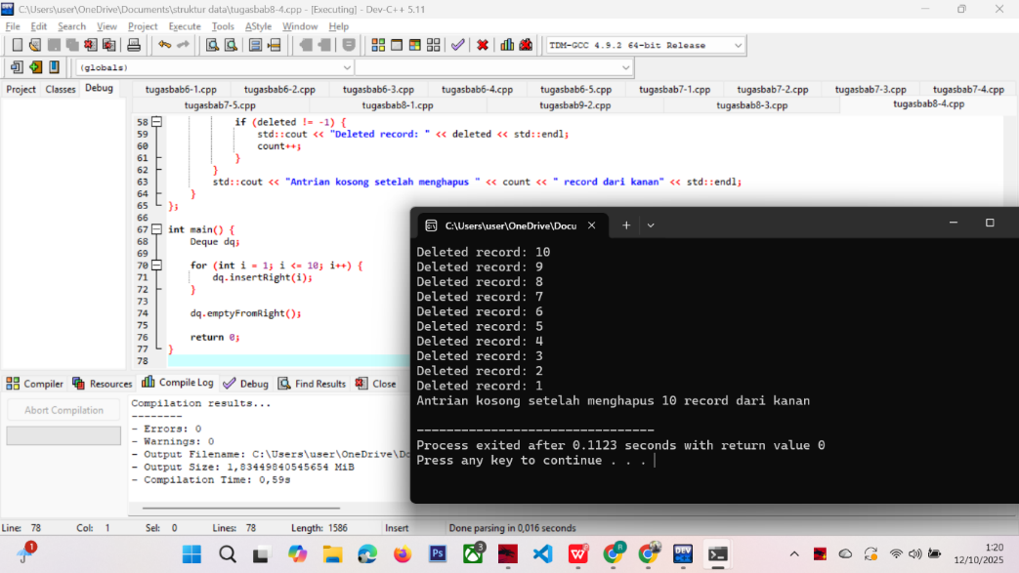

### 1. ****Deklarasi dan Inisialisasi****

int deque[MAX_SIZE];

int front, rear;

* deque - array utama menampung elemen.
* front - indeks elemen paling kiri (depan).
* rear - indeks elemen paling kanan (belakang).
* Inisialisasi deque kosong: front = rear = -1.

### 2. ****Cek kondisi****

bool isFullRight()

bool isEmpty()

* isFullRight() - benar jika rear == MAX_SIZE - 1.
* isEmpty() - benar jika front == -1 (deque kosong).

### 3. ****Menambahkan elemen dari kanan****

void insertRight(int element)

* Jika deque kosong - front = rear = 0.
* Jika tidak kosong - rear++.
* Simpan element di deque[rear].
* Jika penuh - tampilkan pesan dan hentikan.

### 4. ****Menghapus elemen dari kanan****

int deleteRight()

* Ambil elemen dari deque[rear].
* Jika hanya satu elemen - reset front dan rear ke -1.
* Jika lebih dari satu elemen - rear--.
* Jika deque kosong - tampilkan pesan.

### 5. ****Menghapus semua elemen dari kanan****

void emptyFromRight()

* Looping selama deque tidak kosong.
* Panggil deleteRight() dan tampilkan elemen yang dihapus.
* Hitung total record yang dihapus.

### 6. ****Program utama****

for (int i = 1; i <= 10; i++) {

dq.insertRight(i);

}

dq.emptyFromRight();

* Isi deque dari kanan dengan angka 1–10.
* Hapus semua elemen dari kanan hingga deque kosong.
* Output menampilkan elemen yang dihapus satu per satu dan totalnya.

**LATIHAN 8.5**

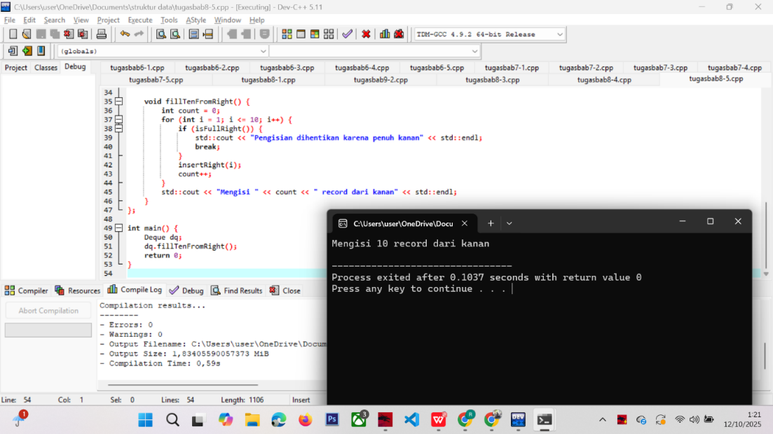

### ****1. Deklarasi dan Inisialisasi****

int deque[MAX_SIZE];

int front, rear;

Deque() { front = rear = -1; }

* deque - array utama menampung elemen.
* front - indeks elemen paling kiri (depan).
* rear - indeks elemen paling kanan (belakang).
* Inisialisasi deque kosong: front = rear = -1.

### 2. ****Cek kondisi penuh dari kanan****

bool isFullRight() { return (rear == MAX_SIZE - 1); }

* Mengecek apakah rear sudah berada di ujung kanan array.
* Jika iya, tidak bisa menambahkan elemen dari kanan.

### 3. ****Menambahkan elemen dari kanan****

void insertRight(int element)

* Jika deque kosong - front = rear = 0.
* Jika tidak kosong - rear++.
* Simpan element di deque[rear].
* Jika penuh - tampilkan pesan dan hentikan penambahan.

### 4. ****Mengisi 10 record dari kanan****

void fillTenFromRight()

* Loop 1–10 untuk menambahkan elemen berturut-turut dari kanan.
* Cek kondisi penuh sebelum setiap insert.
* Hitung jumlah record yang berhasil dimasukkan.
* Tampilkan pesan jumlah record yang berhasil diisi.

### 5. ****Program utama****

Deque dq;

dq.fillTenFromRight();

* Membuat objek deque kosong.
* Mengisi 10 record dari kanan (1–10).
* Jika array penuh sebelum mencapai 10 record → pengisian dihentikan.

**LAPORAN AKHIR PRAKTIKUM**

**STRUKTUR DATA PERTEMUAN 7**



Disusun oleh:

Nama : Reza Ardiansyah

Nim : 241011400914

Kelas : 03TPLP023

**PROGRAM STUDI TEKNIK INFORMATIKA**

**FAKULTAS ILMU KOMPUTER**

**UNIVERSITAS PAMULANG**

Jl. Raya Puspitek No 11, Serpong, Kota Tanggerang Selatan, Banten 15316

**PERTEMUAN 7**

**CIRCULAR QUEUE**

**I. Tujuan Pembelajaran**

1. Mampu memahami, mengilustrasikan dan mengimplementasikan konsep algoritma Circular Queue

**II. Hasil dan Pembahasan**

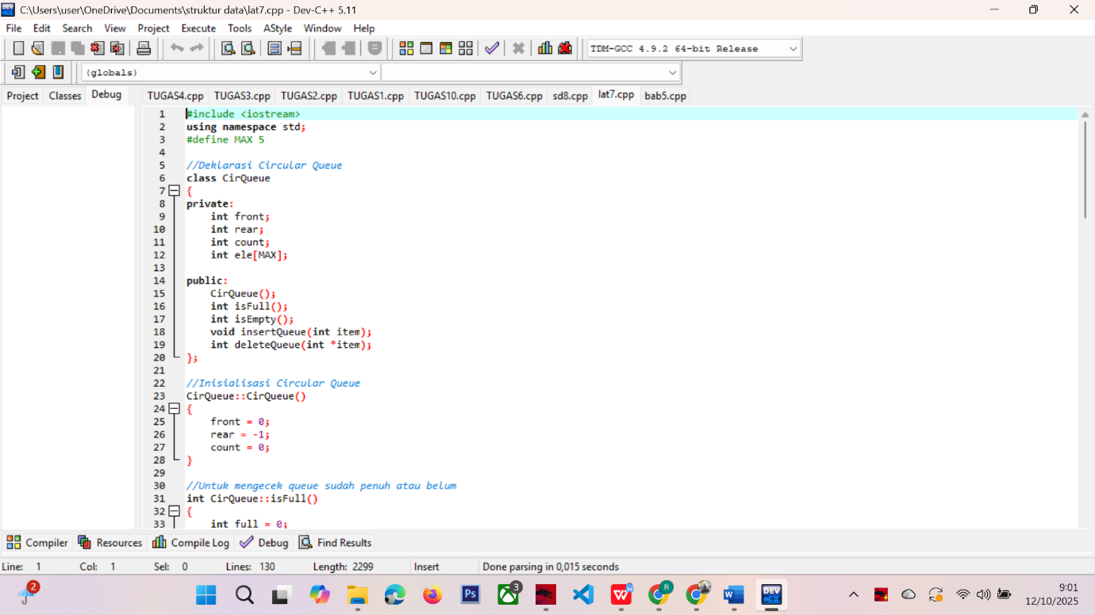

Program di atas merupakan implementasi dari struktur data Circular Queue (Antrian Melingkar) menggunakan bahasa C++.  
Circular Queue digunakan untuk mengatasi kelemahan dari Linear Queue, yaitu terbuangnya ruang kosong di awal array setelah beberapa elemen dihapus.

Beberapa poin penting yang bisa disimpulkan:

1. **Struktur Data Circular Queue** menggunakan indeks array yang **berputar secara melingkar** melalui operasi modulus (%).
   * Ketika rear mencapai akhir array, ia akan kembali ke indeks awal (0) selama masih ada ruang kosong.
2. **Variabel utama:**
   * front - menunjuk ke elemen pertama dalam antrian.
   * rear - menunjuk ke posisi terakhir tempat data dimasukkan.
   * count - menyimpan jumlah elemen yang sedang ada dalam antrian.
3. **Operasi yang digunakan:**
   * insertQueue() - menambah data ke dalam antrian (operasi *enqueue*).
   * deleteQueue() - menghapus data dari antrian (operasi *dequeue*).
   * isFull() dan isEmpty() - digunakan untuk memeriksa kondisi penuh dan kosong agar tidak terjadi *overflow* atau *underflow*.
4. **Kelebihan Circular Queue:**
   * Memanfaatkan seluruh ruang array secara efisien tanpa perlu menggeser elemen.
   * Cocok digunakan pada sistem yang bekerja secara *repetitif* seperti buffer data, sistem antrian printer, atau antrian proses CPU.
5. **Hasil akhir program:**
   * Program berhasil menampilkan proses penambahan (insert) dan penghapusan (delete) elemen pada antrian secara melingkar.
   * Saat antrian penuh, program menampilkan pesan “Queue Overflow”, dan saat kosong, menampilkan “Queue Underflow”.

**LAMPIRAN**

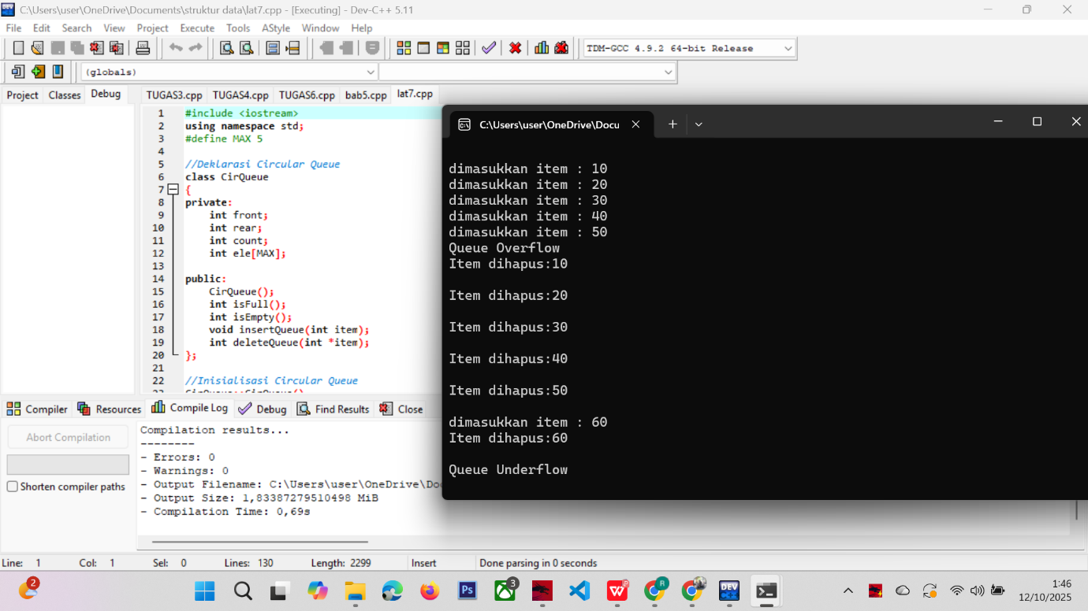

**LAPORAN AWAL PRAKTIKUM**

**STRUKTUR DATA PERTEMUAN 9**



Disusun oleh:

Nama : Reza Ardiansyah

Nim : 241011400914

Kelas : 03TPLP023

**PROGRAM STUDI TEKNIK INFORMATIKA**

**FAKULTAS ILMU KOMPUTER**

**UNIVERSITAS PAMULANG**

Jl. Raya Puspitek No 11, Serpong, Kota Tanggerang Selatan, Banten 15316

**PERTEMUAN 9**

**LINEAR SINGLY LINKED LIST**

Linked list adalah struktur data dinamis yang terdiri dari node-node saling terhubung. Setiap node memiliki data dan pointer ke node berikutnya. Linked list mempermudah penambahan dan penghapusan data tanpa perlu menggeser elemen lain.

### ****Tujuan:****

Agar dapat mengelola data secara dinamis dan memahami bagaimana node saling terhubung dalam penyimpanan data berantai.

**PROGRAM DAN PENEJELASAN LATIHAN SOAL PERTEMUAN 9**

### LATIHAN 9.1

### 

### 1. ****Struktur Node****

struct Node {

int INFO;

Node* LINK;

};

* INFO - menyimpan nilai integer.
* LINK - pointer ke node berikutnya (next).

### 2. ****Membuat node****

Node* P = new Node();

Node* Q = new Node();

Node* R = new Node();

Node* S = new Node();

* Empat node dibuat secara dinamis menggunakan new.
* Node ini nantinya saling dihubungkan.

### 3. ****Mengisi nilai dan menghubungkan node****

P->INFO = 1; P->LINK = Q;

Q->INFO = 4; Q->LINK = R;

R->INFO = 5; R->LINK = S;

S->INFO = 7; S->LINK = NULL;

* Node terhubung secara linear:  
  P - Q - R - S - NULL
* S->LINK = NULL menandai akhir linked list.

### 4. ****Evaluasi kondisi boolean****

P->LINK == R // false, karena P->LINK menunjuk Q, bukan R

Q->LINK == R->LINK // false, Q->LINK = R, R->LINK = S

Q->LINK == S->LINK // false, Q->LINK = R, S->LINK = NULL

Q == R // false, pointer berbeda

Q->LINK == R // true, Q->LINK memang menunjuk R

R->LINK->INFO == 5 // error dicegah: R->LINK = S, S->INFO = 7, bukan 5

Q->INFO == 4 // true

* Penting: Sebelum mengakses R->LINK->INFO, harus dicek apakah R->LINK != NULL untuk menghindari runtime error.

### 5. ****Pembersihan memori****

delete P; delete Q; delete R; delete S;

* Semua node dihapus untuk mencegah memory leak.

**LATIHAN 9.2**

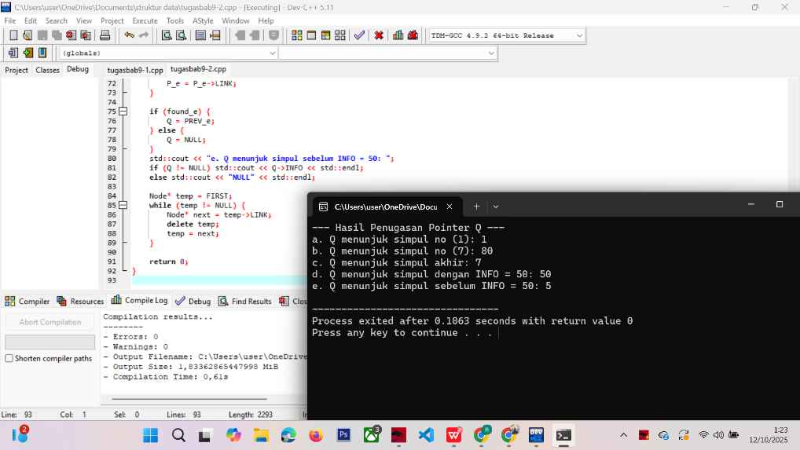

### 1. ****Struktur Node****

struct Node {

int INFO;

Node* LINK;

};

* INFO - menyimpan nilai integer.
* LINK - pointer ke node berikutnya.

### 2. ****Membuat linked list****

int values[] = {1, 4, 10, 20, 30, 40, 80, 90, 5, 50, 60, 7};

* Data array dijadikan node satu per satu.
* Node pertama (FIRST) dibuat dari values[0].
* Node baru selalu ditambahkan di **akhir list**, pointer LAST menunjuk node terakhir.

**Hasil list**:

1 - 4 - 10 - 20 - 30 - 40 - 80 - 90 - 5 - 50 - 60 - 7 - NULL

### 3. ****Penugasan pointer Q****

a. **Q = FIRST**

* Menunjuk node pertama (INFO = 1).

b. **Q = simpul ke-7**

* Traversal 6 langkah dari FIRST, node ke-7 - INFO = 80.

c. **Q = LAST**

* Menunjuk node terakhir (INFO = 7).

d. **Q = node dengan INFO = 50**

* Traversal sampai menemukan node dengan INFO = 50.

e. **Q = node sebelum INFO = 50**

* Traversal sambil menyimpan pointer sebelumnya (PREV_e).
* Q menunjuk node INFO = 5 (sebelum 50).

### 4. ****Penghapusan memori****

Node* temp = FIRST;

while (temp != NULL) {

Node* next = temp->LINK;

delete temp;

temp = next;

}

* Semua node dihapus secara dinamis untuk mencegah **memory leak**.

### 5. ****Ringkasan Logika Pointer****

| **Kasus** | **Q menunjuk** | **Penjelasan** |
| --- | --- | --- |
| a | 1 | Node pertama |
| b | 80 | Node ke-7 |
| c | 7 | Node terakhir |
| d | 50 | Node dengan INFO 50 |
| e | 5 | Node sebelum INFO 50 |

**LATIHAN 9.3**

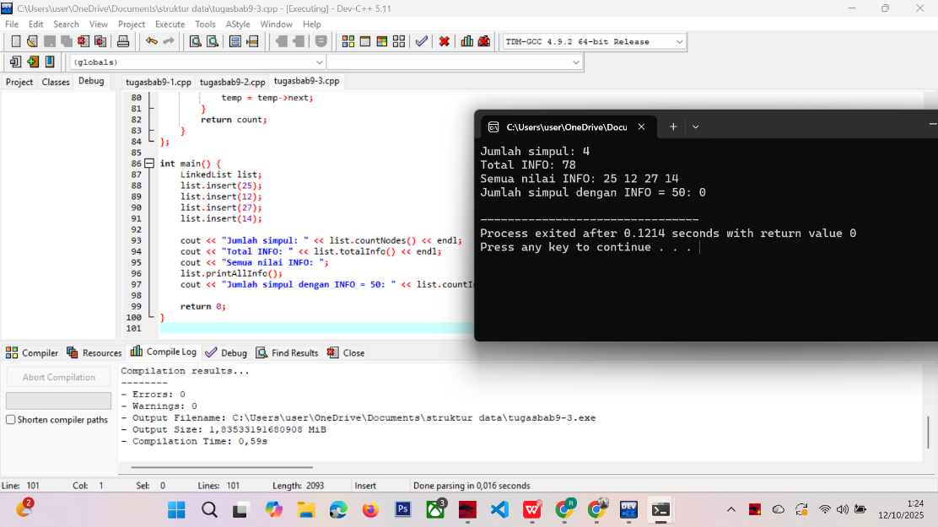

### 1. ****Struktur Node****

struct Node {

int info;

Node* next;

};

* info - menyimpan nilai integer.
* next - pointer ke node berikutnya.

### 2. ****Kelas LinkedList****

* head - pointer ke node pertama.
* **Konstruktor** - inisialisasi linked list kosong (head = NULL).
* **Destruktor** - menghapus semua node saat objek LinkedList dihapus untuk mencegah memory leak.

### 3. ****Fungsi-fungsi utama****

1. **insert(int value)**
   * Menambahkan node baru di **akhir list**.
2. **countNodes()**
   * Menghitung jumlah node di list.
3. **totalInfo()**
   * Menjumlahkan semua nilai info pada node.
4. **printAllInfo()**
   * Menampilkan semua nilai node secara berurutan.
5. **countInfoEqual50()**
   * Menghitung jumlah node yang info == 50.

### 4. ****Program utama (****main****)****

LinkedList list;

list.insert(25);

list.insert(12);

list.insert(27);

list.insert(14);

* Membuat linked list dengan 4 node: 25 - 12 - 27 - 14.

**Output:**

Jumlah simpul: 4

Total INFO: 78

Semua nilai INFO: 25 12 27 14

Jumlah simpul dengan INFO = 50: 0

### 5. ****Ringkasan Logika****

| **Fungsi** | **Tujuan** |
| --- | --- |
| insert | Tambah node di akhir |
| countNodes | Hitung jumlah node |
| totalInfo | Jumlah semua nilai node |
| printAllInfo | Tampilkan semua nilai node |
| countInfoEqual50 | Hitung node dengan nilai 50 |

**LAPORAN AKHIR PRAKTIKUM**

**STRUKTUR DATA PERTEMUAN 8**



Disusun oleh:

Nama : Reza Ardiansyah

Nim : 241011400914

Kelas : 03TPLP023

**PROGRAM STUDI TEKNIK INFORMATIKA**

**FAKULTAS ILMU KOMPUTER**

**UNIVERSITAS PAMULANG**

Jl. Raya Puspitek No 11, Serpong, Kota Tanggerang Selatan, Banten 15316

**PERTEMUAN 8**

**DOUBLE ENDED QUEUE**

**I. Tujuan Pembelajaran**

1. Mampu memahami, mengilustrasikan dan mengimplementasikan konsep algoritma Double Ended Queue

**II. Hasil dan Pembahasan**

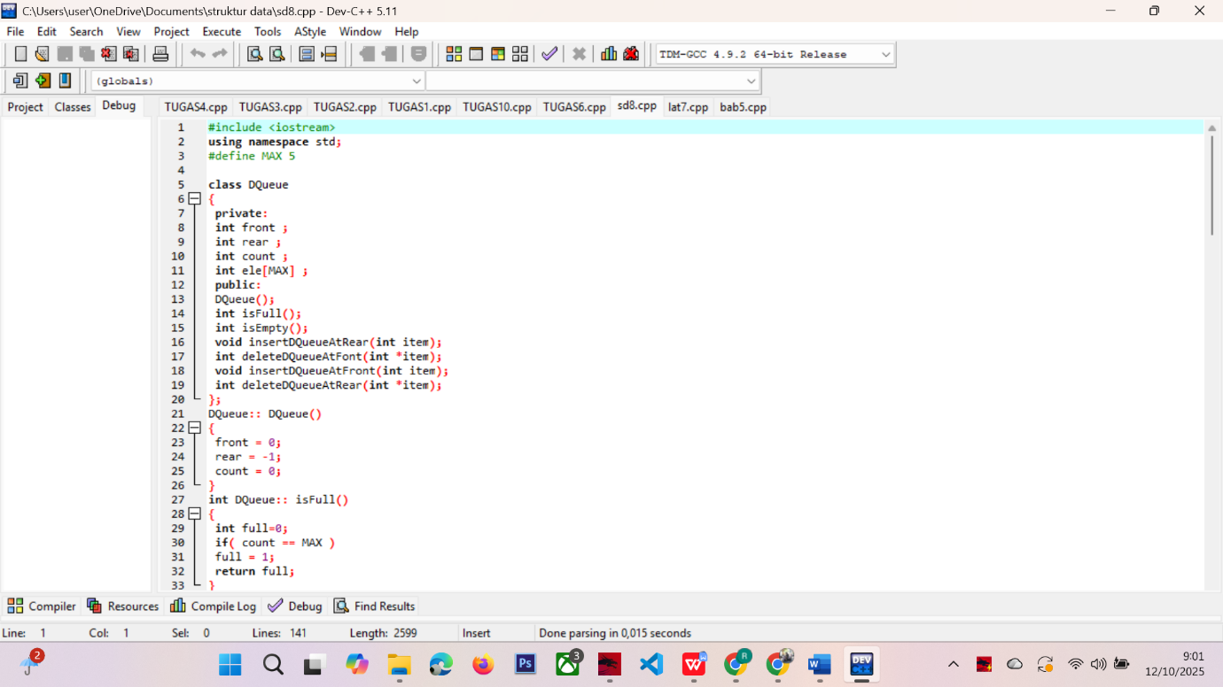

Program di atas merupakan implementasi **struktur data Double Ended Queue (Deque)** menggunakan bahasa C++.  
Deque adalah **antrian ganda** di mana proses **penambahan (insert)** dan **penghapusan (delete)** data dapat dilakukan **baik dari depan maupun dari belakang.**

### ****1. Konsep Dasar Deque****

Deque (Double Ended Queue) merupakan bentuk lanjutan dari queue biasa dan circular queue.  
Perbedaannya, **deque memungkinkan operasi pada kedua ujung:**

* **Insert di depan (front)** dan **insert di belakang (rear)**
* **Delete di depan (front)** dan **delete di belakang (rear)**

Dengan kata lain, deque menggabungkan kelebihan dari **stack** dan **queue** dalam satu struktur.

### ****2. Variabel Utama dalam Program****

* front - Menunjukkan posisi depan antrian.
* rear - Menunjukkan posisi belakang antrian.
* count - Menyimpan jumlah elemen yang sedang ada.
* ele[MAX] - Array penyimpanan data berukuran tetap (dalam contoh ini MAX = 5).

### ****3. Operasi yang Diterapkan****

Program ini memiliki **empat operasi utama** pada deque:

1. **insertDQueueAtRear(int item)**  
   - Menambahkan data di bagian belakang antrian.  
   Rear bergerak maju ((rear + 1) % MAX).
2. **insertDQueueAtFront(int item)**  
   - Menambahkan data di bagian depan antrian.  
   Front bergerak mundur ke kiri (mengurangi indeks), dan jika di posisi 0 maka kembali ke indeks terakhir (MAX - 1).
3. **deleteDQueueAtFont(int *item)**  
   - Menghapus data dari bagian depan.  
   Front maju satu langkah ke depan ((front + 1) % MAX).
4. **deleteDQueueAtRear(int *item)**  
   - Menghapus data dari bagian belakang.  
   Rear mundur satu langkah ke kiri (jika di indeks 0, pindah ke MAX - 1).

Selain itu, terdapat dua fungsi tambahan:

* isFull() - Mengecek apakah deque sudah penuh.
* isEmpty() - Mengecek apakah deque kosong.

### ****4. Alur Program****

1. Program membuat objek q dari kelas DQueue.
2. Data dimasukkan dari **belakang** sebanyak 3 kali: 10, 20, 30.
3. Data dimasukkan dari **depan** sebanyak 3 kali: 40, 50, 60 (data ke-6 akan menimbulkan overflow karena kapasitas hanya 5).
4. Program kemudian menghapus beberapa data dari **depan** dan **belakang**, menampilkan nilai-nilai yang dihapus dan posisi indeks front serta rear setelah setiap operasi.

### ****5. Kesimpulan Akhir****

* Program berhasil menggambarkan cara kerja **Double Ended Queue (Deque)** menggunakan array dengan konsep **melingkar (circular).**
* Deque sangat fleksibel karena memungkinkan **penyisipan dan penghapusan dari dua arah.**
* Kondisi **Overflow** muncul saat jumlah data melebihi kapasitas MAX, dan **Underflow** terjadi ketika mencoba menghapus data saat antrian kosong.
* Deque banyak digunakan dalam aplikasi seperti **sistem penjadwalan tugas, algoritma sliding window,** dan **pengaturan buffer dua arah.**

**LAMPIRAN**

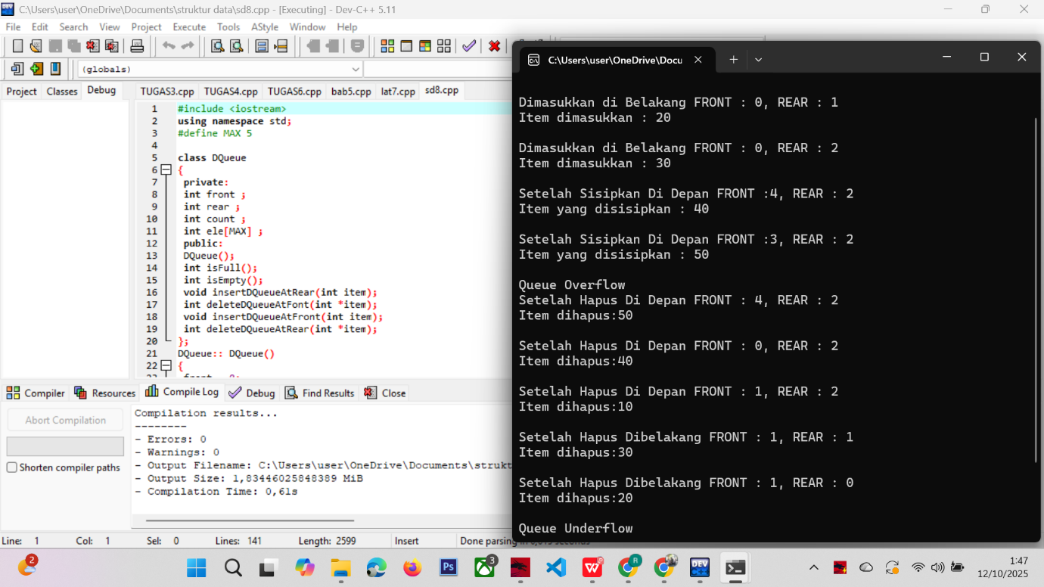

**LAPORAN AWAL PRAKTIKUM**

**STRUKTUR DATA PERTEMUAN 10**



Disusun oleh:

Nama : Reza Ardiansyah

Nim : 241011400914

Kelas : 03TPLP023

**PROGRAM STUDI TEKNIK INFORMATIKA**

**FAKULTAS ILMU KOMPUTER**

**UNIVERSITAS PAMULANG**

Jl. Raya Puspitek No 11, Serpong, Kota Tanggerang Selatan, Banten 15316

**PERTEMUAN 10**

**Aplikasi Single Linked List pada Stack**

Stack dapat diimplementasikan menggunakan linked list. Dengan cara ini, data disimpan secara dinamis tanpa batasan ukuran tetap seperti array. Operasi PUSH dan POP dilakukan dengan menambah atau menghapus node pada linked list.

### ****Tujuan:****

Agar dapat menerapkan konsep stack menggunakan linked list untuk membangun sistem penyimpanan data yang lebih fleksibel dan efisien.

**PROGRAM DAN PENEJELASAN LATIHAN SOAL PERTEMUAN 10**

**LATIHAN 10.1,2,3**

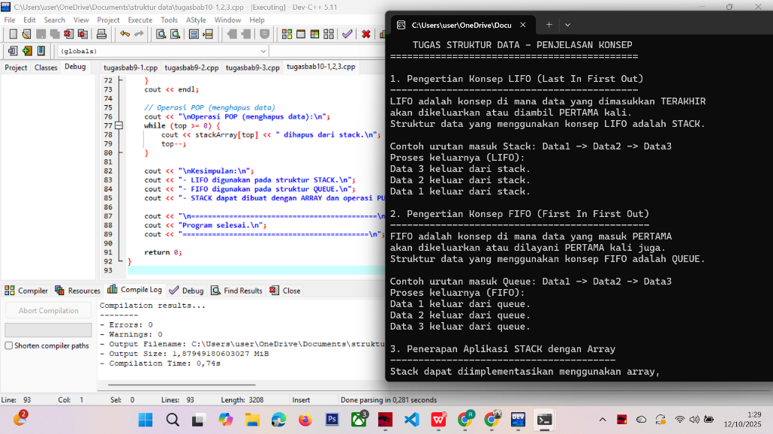

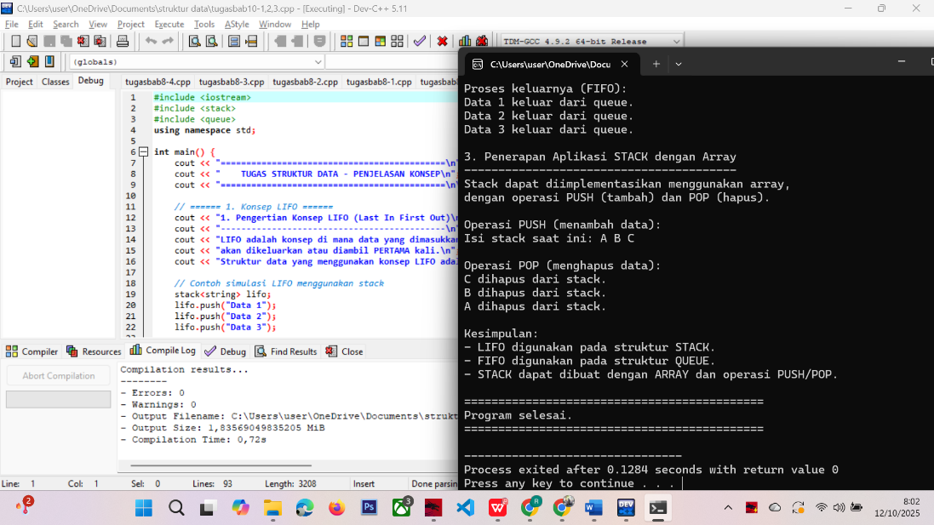

### 1. ****Konsep LIFO (Last In First Out)****

* **Pengertian:** Data terakhir yang dimasukkan akan dikeluarkan terlebih dahulu.
* **Struktur data:** STACK.
* **Simulasi:**
* Masuk: Data1 -> Data2 -> Data3
* Keluar: Data3, Data2, Data1
* **Kode menggunakan:** stack<string> di C++. Operasi utama:
  + push() → menambahkan elemen
  + pop() → menghapus elemen terakhir
  + top() → melihat elemen terakhir

### 2. ****Konsep FIFO (First In First Out)****

* **Pengertian:** Data pertama yang masuk akan dikeluarkan terlebih dahulu.
* **Struktur data:** QUEUE.
* **Simulasi:**
* Masuk: Data1 -> Data2 -> Data3
* Keluar: Data1, Data2, Data3
* **Kode menggunakan:** queue<string> di C++. Operasi utama:
  + push() → menambahkan elemen
  + pop() → menghapus elemen pertama
  + front() → melihat elemen pertama

### 3. ****Penerapan STACK dengan Array****

* **Implementasi:** Array dengan variabel top untuk menunjuk elemen paling atas.
* **Operasi:**
  + **PUSH:** tambah elemen (stackArray[++top] = value)
  + **POP:** hapus elemen (top--)
* **Contoh:**
* PUSH: A, B, C
* Isi stack: A B C

POP: C, B, A

**LAPORAN AKHIR PRAKTIKUM**

**STRUKTUR DATA PERTEMUAN 10**



Disusun oleh:

Nama : Reza Ardiansyah

Nim : 241011400914

Kelas : 03TPLP023

**PROGRAM STUDI TEKNIK INFORMATIKA**

**FAKULTAS ILMU KOMPUTER**

**UNIVERSITAS PAMULANG**

Jl. Raya Puspitek No 11, Serpong, Kota Tanggerang Selatan, Banten 15316

**PERTEMUAN 10**

**APLIKASI SINGLE LINKED LIST PADA STACK**

**I. Tujuan Pembelajaran**

1. Mampu memahami, mengilustrasikan dan mengimplementasikan konsep aplikasi single lingked list pada stack

**II. Hasil dan Pembahasan**

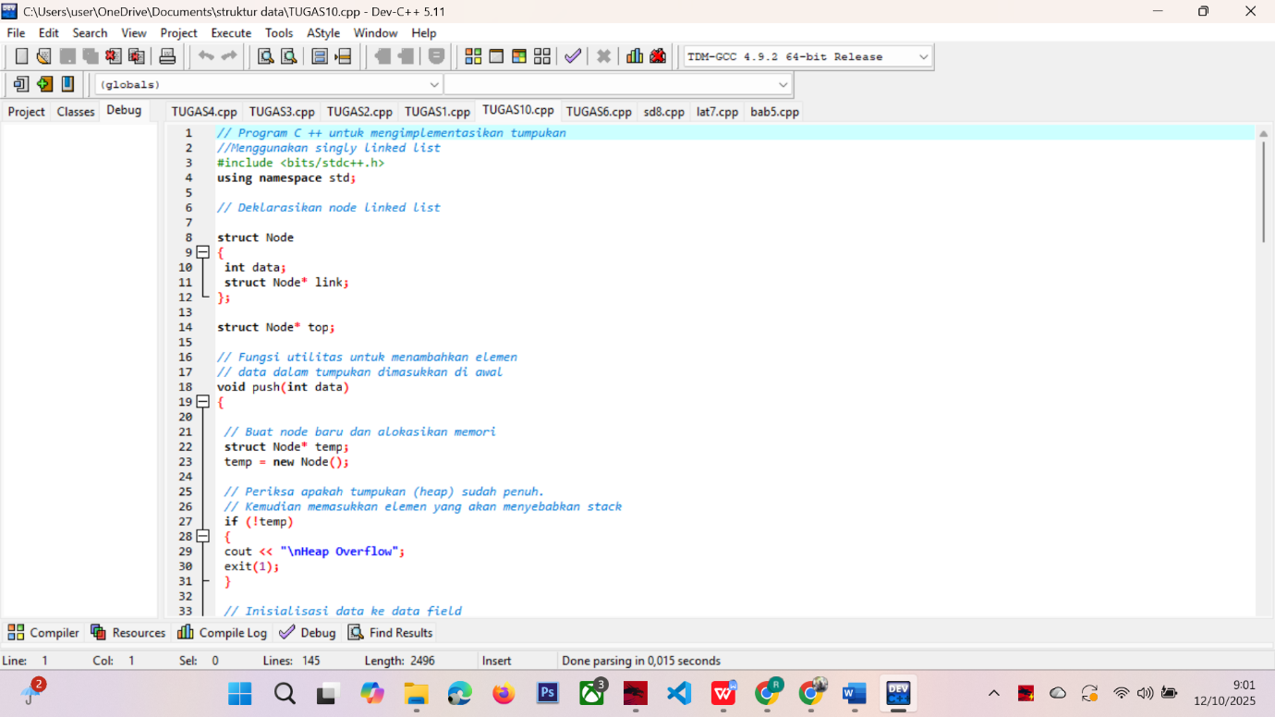

Program di atas adalah implementasi **struktur data Stack (Tumpukan)** menggunakan **Singly Linked List (daftar berantai tunggal).**Berbeda dengan stack berbasis array, versi ini menggunakan node dinamis yang saling terhubung, sehingga ukuran stack bisa **bertambah dan berkurang secara fleksibel** sesuai kebutuhan memori.

### ****Konsep Dasar Stack****

Stack adalah struktur data linier yang mengikuti prinsip **LIFO (Last In, First Out)** — elemen yang terakhir dimasukkan akan menjadi elemen pertama yang dikeluarkan.

Dalam implementasi menggunakan linked list, setiap node terdiri dari:

* **data** - menyimpan nilai.
* **link** - menunjuk ke node berikutnya.

Node baru selalu **ditambahkan dan dihapus dari bagian atas (top)** stack.

### ****Operasi yang Digunakan****

1. **push(int data)**  
   - Menambahkan (menyisipkan) elemen baru di bagian atas stack.
   * Membuat node baru (temp) menggunakan operator new.
   * Mengatur temp->link menunjuk ke node top sebelumnya.
   * Menjadikan temp sebagai top yang baru.
   * Jika memori penuh, muncul pesan **“Heap Overflow”.**
2. **pop()**  
   - Menghapus elemen paling atas dari stack.
   * Mengecek apakah stack kosong. Jika kosong, muncul pesan **“Stack Underflow”.**
   * Menggeser pointer top ke node berikutnya, lalu menghapus node lama menggunakan free().
3. **peek()**  
   - Mengembalikan nilai elemen teratas tanpa menghapusnya.
   * Jika stack tidak kosong, mengembalikan top->data.
   * Jika kosong, program berhenti.
4. **isEmpty()**  
   - Mengecek apakah stack kosong (top == NULL).
5. **display()**  
   - Menampilkan semua elemen stack dari atas ke bawah dengan menelusuri pointer link.

### ****Alur Program****

1. Program menambahkan beberapa elemen ke dalam stack:

push(11)

push(22)

push(33)

push(44)

- Urutan data dari atas: 44 - 33 - 22 - 11

Menampilkan isi stack dan elemen teratas (peek() menampilkan 44).

1. Menghapus dua elemen teratas (pop() dua kali), sehingga elemen yang tersisa adalah:

22 → 11

1. Menampilkan isi stack lagi dan elemen teratas sekarang adalah 22.

### ****Output Program (Perkiraan)****

44-> 33-> 22-> 11->

Elemen Top adalah 44

22-> 11->

Elemen Top adalah 22

### ****Kesimpulan Akhir****

* Program berhasil mengimplementasikan **stack dinamis menggunakan linked list**.
* Kelebihan utama:
  + Tidak perlu menentukan ukuran maksimum stack di awal (tidak ada batas tetap).
  + Memori dialokasikan sesuai kebutuhan, sehingga efisien.
* Kekurangan:
  + Akses data sedikit lebih lambat dibanding stack berbasis array karena menggunakan pointer.

**LAMPIRAN**

